

Área de la Ciencias.

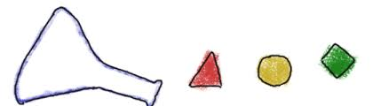





|  |  |
| --- | --- |
| **Alumna** | **María Belén Prado González.** |
| **Catedra** | **Área de la Ciencia de María Montessori.** |
| **Docente** | **Paula Rodríguez.** |
| **Entrega** | **15 de junio del 2020** |

**Presentaciones.**

|  |
| --- |
| **Galaxia.** |

* Big Bang
* Galaxias
* Sistema Solar

|  |
| --- |
| **Física.** |

* Magnético, No Magnético.
* Fuerza de Gravedad.
* Flota, No flota.
* Globo Terráqueo de Lija.
* Globo Terráqueo de Colores.
* Las Rocas.

|  |
| --- |
| **Geografía.** |

* Contraste Geográficos.
* Lección de Conexión.
* América del Sur.
* Banderas.
* Mesa de Chile.

|  |
| --- |
| **Historia.** |

* Reloj.
* El Cumpleaños.
* Evolución de la Vida.
* Vivo - No vino.

|  |
| --- |
| **zoología.** |

* Orgánico – Inorgánico.
* Vertebrados – Invertebrados.
* El pez.
* La Rana.
* El ciclo de la rana.
* El caballo.
* Partes de un insecto.
* Partes de una planta.
* Partes de un Árbol.
* Partes de la hoja.

|  |
| --- |
| **Botánica.** |

* Gabinete Botánico.
* Partes de la Raíz.
* Almacigo.
* La fruta.
* Partes de la Fruta.

|  |
| --- |
| **Disponible para todas las ramas.** |

* Mesa de la Observación.

**Introducción.**

Los niños pequeños inventan explicación es y sí mucho que deja muy interesantes para hacer sentido del mundo que los rodea. cuando les preguntamos sobre la forma de la tierra, por ejemplo, algunos de ellos nos explican que la tierra es plana porque, si fuera redonda como una pelota, la gente y las cosas se caerían.

Cuando les presentamos un globo terráqueo y les decimos que esta es la forma de nuestro planeta, los niños y niñas pueden adaptar su explicación y decir que la tierra es hueca y que la gente viva dentro.

La ciencia para todos y entonces te de pequeños es muy interesante ya que hay cosas que suelen ser maravillosas y fantásticas.

A medida que va conociendo todo lo que nos rodea y donde vivimos vamos respondiendo a las interrogantes de nuestros alumnos.

En este manual iremos desde lo macro como el origen del universo, a lo micro como las frutas qué comemos o los animales e insectos que nos rodea.

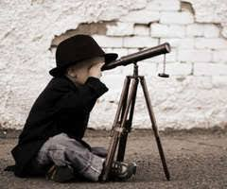

**Astronomía.**

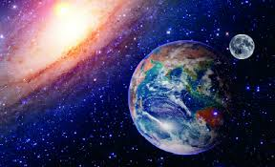

**Big- Bang.**

* **Materiales:**

Cartulina negra.

Globo negro.

Escarcha.

* **Requisitos:**

Ninguno.

* **Presentación.**
* En el centro de la línea pongo dos cartulinas negras (una al lado de la otra).
* En la línea de trabajo y junto al grupo completo.
* Invito a los niños y niñas a pararse detrás de la línea.
* Comienzo realizando ejercicios corporales de relajación, luego ejercicios de respiración, para finalmente invitar a los niños y niñas sentarse en cojines alrededor de la línea.
* *Hoy les voy a contar la historia del Big-Bang.*
* Ustedes escucharan, cuando termine de contarles, ustedes pueden hacer preguntas para saber más de lo que estoy contando. Es importante que levanten su mano cuando quieran realizar preguntas.
* Inicio caminando sobre la línea con un globo negro en la mano, con escarcha en si interior y narro la historia.
* “*Hace muchos años atrás, hubo una enorme explosión a la que se le ha dado el nombre de Big-Bang, produjo que millones de minúsculas partículas salieran disparadas y se alejaran hacia el espacio, estas las llamamos estrellas. Las temperaturas eran demasiado altas. Por esta razón las estrellas siguieron explotando (reventar globo), cuando el universo se enfrió, el material se combinó para formar la galaxia, estrellas y planetas.*

Existen cuatro galaxias, nuestra galaxia es la Vida Láctea”

* Invito a los niños y niñas a realizar preguntas para completar la información.
* Finalmente, les agradezco las preguntas y termino la conversación de la línea.
* Invito a los niños y niñas a limpiar y guardar el material.
* **Punto de interés:**
* Historia.
* **Control de error:**
* Interrumpir la narración.
* **Propósito directo:**
* Conocer la historia del Universo.
* **Propósito indirecto:**
* Desarrollo del Espíritu Científico.
* **Edad:**
* 3 años en adelante.
* **Lenguaje:**
* Planetas, Big-Bang, galaxias, estrellas, vía Láctea.
* **Variaciones:**
* Dejar a los niños y niños contar la historia.
* **Extensiones:**
* Narrar la historia de Big-Bang y que los niños y niñas representan las partículas.
* Narrar la historia del Big-Bang, utilizando un recipiente transparente con agua y representar con chayas las partículas, observando cómo se juntan.
* Conversar a los niños y niñas que existen otras galaxias.
* **Notas:**
* Preparar a los niños o niñas antes de comenzar la presentación, con ejercicios de relajación.
* Esta presentación se realiza en la línea y es una vez al año.

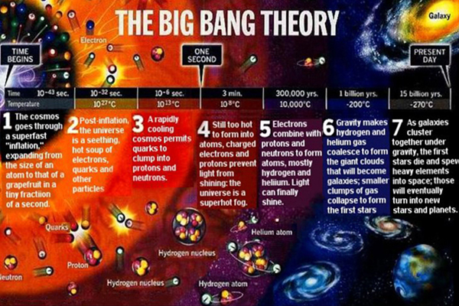

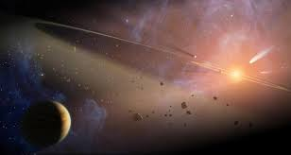

**Las Galaxias.**

* **Materiales:**

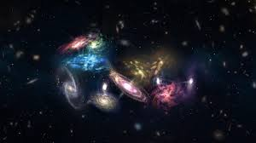Cartulina negra.

sémola.

Un grano pintando rojo.

Escarcha.

* **Requisitos:**

Conocer la historia del Big -Bang.

* **Presentación.**
* En el centro de la línea pongo dos cartulinas negras (una al lado de la otra).
* En la línea de trabajo y junto al grupo completo.
* Invito a los niños y niñas a pararse detrás de la línea.
* Comienzo realizando ejercicios corporales de relajación, luego ejercicios de respiración, para finalmente invitar a los niños y niñas sentarse en cojines alrededor de la línea.
* *Hoy les voy a contar la historia de las Galaxias.*
* Ustedes escucharan, cuando termine de contarles, ustedes pueden hacer preguntas para saber más de lo que estoy contando. Es importante que levanten su mano cuando quieran realizar preguntas.
* Me siento junto a la cartulina en un lugar de la línea donde todos los niños y niñas vean y narro la historia, mientras esparzo la sémola por diferentes lugares de la cartulina, hasta cubrirla completa.
* *“Recuerdan la historia del Big-Bang, luego de la explosión se juntaron millones de partículas que formaron las galaxias. Existen cuatro galaxias: Galaxia Espiral, Galaxia Elíptica, Galaxia Irregular y vía láctea, nuestra galaxia es la Vida Láctea. Es nuestra galaxia existe una estrella que no es muy grande, ni muy pequeña, podríamos decir que es mediana y la llamamos Sol (Dejando el grano rojo en un extremo de la cartulina sobre la sémola).”*
* Invito a los niños y niñas a realizar preguntas para completar la información.
* Finalmente, les agradezco las preguntas y termino la conversación de la línea.
* Invito a los niños y niñas a limpiar y guardar el material.
* **Punto de interés:**
* El sol (Punto rojo).
* **Control de error:**
* Interrumpir la narración.
* **Propósito directo:**
* Conocer la historia de las galaxias.
* **Propósito indirecto:**
* Desarrollo del Espíritu Científico.
* **Edad:**
* 3 años en adelante.
* **Lenguaje:**
* Sol, Big-Bang, galaxias, estrellas.
* **Variaciones:**
* Dejar a los niños y niños contar la historia.
* **Extensiones:**
* Dibujar y pintar la galaxia.
* **Notas:**
* Preparar a los niños o niñas antes de comenzar la presentación, con ejercicios de relajación.
* Esta presentación se realiza en la línea y es una vez al año.

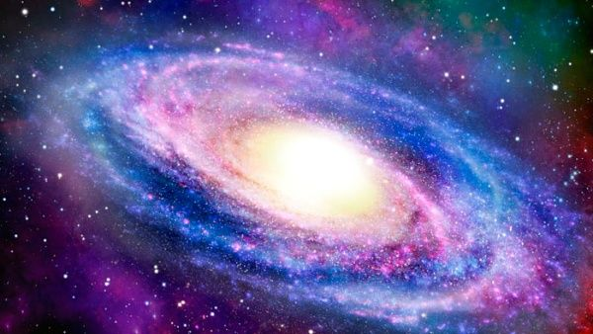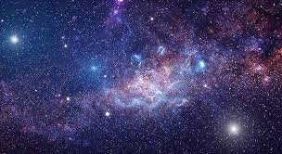

**El Sistema Solar.**

* 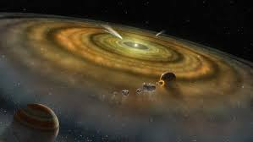**Materiales:**

Tela negra.

Pelotas de plumavit (Planetas).

Piedras (Cinturón de asteroides).

* **Requisitos:**

Conocer la historia del Big -Bang y la historia de la Galaxias.

* **Presentación.**
* En la línea trabajo junto al grupo completo.
* Invito a os niños y niñas a pararse detrás de la línea.
* Comienzo realizando ejercicios corporales de relajación, y luego ejercicios de respiración para finalmente invitar a los niños y niñas sentarse en cojines alrededor de la línea.
* *Hoy les voy a presentar el Sistema Solar.*
* *Ustedes escucharan, cuando termine de contarles, ustedes pueden hacer preguntas para saber más de lo que estoy contando. Es importante que levanten su mano cuando quieran realizar preguntas.*
* Me siento junto al grupo y narro la historia, mientras extiendo una tela negra con brillos en el centro de la línea.
* *“Recuerdan la historia de la galaxia, en nuestra vía láctea, el punto rojo llamado: Sol, una estrella muy grande, muy caliente y brillante. Luego sigue un pequeño planeta llamado Mercurio, luego esta Venus el segundo planeta más cercano al Sol, después está el planeta Tierra que ocupa el tercer lugar, la Tierra tiene un satélite natural que gira a su alrededor llamado luna y seguido esta Marte, es el cuarto planeta del Sistema Solar, conocido como el planeta rojo por sus tonos rosados. Luego hay un cinturón de asteroides (esparzo las piedras); luego sigue Júpiter. Conocido por su gran tamaño y por la mancha roja gigante en la superficie, seguido un planeta con anillos a su alrededor Saturno, es el sexto planeta desde el Sol y el segundo más grande del Sistema Solar, luego sigue Urano el tercero más grande y el cuarto con más masa del Sistema Solar y finalmente esta Neptuno es el plantea más exterior de los gigantes gaseosos y el primero que fue descubierto. Los cuatro planetas más cercanos al Sol se llaman rocosos porque están formados por rocas y los cuatro planetas más lejanos al Sol se llaman gaseoso porque están formados por gases.*
* Invito a los niños y niñas a realizar preguntas para completar la información.
* Finalmente, les agradezco las preguntas y termino la conversación de la línea.
* Guardo el material y le recuerdo a los niños y niñas que el material estará disponible para cuando deseen usarlo.
* **Punto de interés:**
* Los planteas.
* **Control de error:**
* Maltratar el Material.
* **Propósito directo:**
* Conocer el Sistema Solar.
* **Propósito indirecto:**
* Desarrollo del Espíritu Científico.
* **Edad:**
* 3 años en adelante.
* **Lenguaje:**
* Sol, Big-Bang, galaxias, estrellas, asteroides, planeta, Tierra, Marte, júpiter, entre otros planetas.
* **Variaciones:**
* Pintar los Planetas.
* **Extensiones:**
* En una caja tener los nombres de los planetas.
* Una caja con libros de cada planeta, que describa breves características de cada uno.
* **Notas:**
* Preparar a los niños o niñas antes de comenzar la presentación, con ejercicios de relajación.
* Esta presentación se realiza en la línea y es una vez al año.

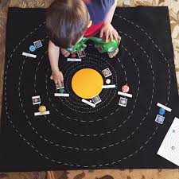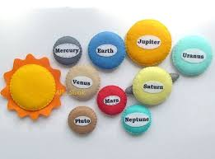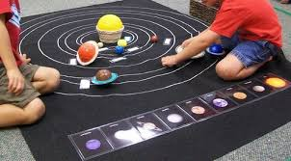

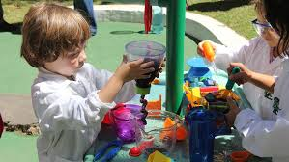

FISICA.

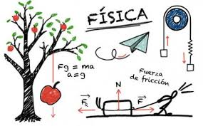

**Magnético – No Magnético.**

* **Materiales:**

Magneto (Imán).

Goma.

Semilla.

Lápiz de madera.

Tapa de metal.

Gancho

Sacapuntas.

(La misma cantidad de objetos).

* **Requisitos:**

Ninguno.

* **Presentación.**
* Invito a un niño o niña del salón a buscar un nuevo material.
* *Existen cuatro fuerzas: Fuerza de Gravedad, Fuerza Centrípeta, Fuerza Centrífuga y Fuerza de Magnética.*
* *Hoy te voy a presentar la Fuerza Magnética:* Es la que atrae a un cuerpo sobre otro. Por ejemplo, los imanes atraen a las cosas que están a su alrededor.
* Voy en busca de una alfombra y la extiendo en el piso.
* Invito a un niño o niña a sentarse alrededor de la alfombra.
* Voy en busca de un canasto que contiene el material, lo traslado con ambas manos y la dejo sobre la alfombra.
* Me siento junto al niño o niña y comienzo a sacar los elementos del canasto y los voy nombrando.
* Luego tomo el Magneto y lo acerco a los objetos de uno en uno y digo *“Magnético”* *- no Magnético”* según la reacción de objeto, y los ordeno en una fila cada uno según su característica.
* Realizo este ejercicio con un objeto Magnético y otro no Magnético, para luego invitar al niño o niña a continuar con los otros objetos.
* Al terminar de clasificar los objetos, repito Magnético – No magnético señalando el grupo que corresponda.
* Luego pregunto al niño o niña por cada grupo de objetos; para continuar si el niño o niña sabe leer le entrego el nombre de cada grupo y le invito a dejarlo en el grupo que corresponde.
* Finalmente guardo el material e invito al niño o niña a usar el material cuando desee.

* **Punto de interés:**
* Magneto.
* **Control de error:**
* Poner en la boca el Magneto, golpear los objetos.
* **Propósito directo:**
* Conocer la fuerza Magnética.
* **Propósito indirecto:**
* Desarrollo del Espíritu Científico.
* **Edad:**
* 3 años y medio en adelante.
* **Lenguaje:**
* Goma, semilla, tapa, gancho, lápiz entre otros.
* **Variaciones:**
* No tiene.
* **Extensiones:**
* Buscar cosas en el salón.
* **Notas:**
* Revisar los materiales antes de la presentación.
* Esta presentación se realiza de manera individual.

**Objetos Magnéticos- No magnéticos.**

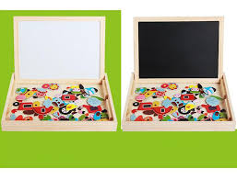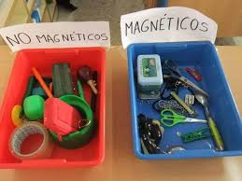

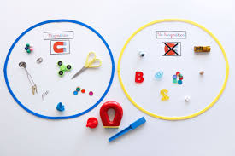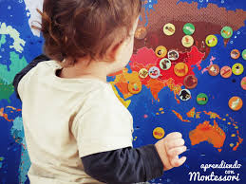

**Fuerza de Gravedad.**

* **Materiales:**

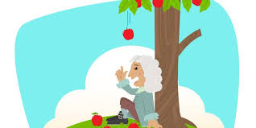Bandeja.

Cuchara.

Hoja.

Pluma.

* **Requisitos:**

Ninguno.

* **Presentación.**
* Invito a un niño o niña del salón a buscar un nuevo material.
* Voy en busca de un canasto que contiene el material lo traslado con ambas manos y la dejo sobre la alfombra.
* Voy en busca de una silla e invito al niño o niña a pararse sobre la silla.
* Le entrego una hoja en una mano y una cuchara en otra mano.
* Entrego una hoja en una mano y una cuchara en otra mano.
* Posteriormente le digo “*a la cuenta de tres soltaras los dos objetos”*
* Una vez realizada la acción pregunto: “Que sucedió?, ¿Ambos objetos cayeron al suelo?, ¿Cuál llego primero al suelo?, espero la respuesta del niño o niña y le comento.
* “Recuerdan que conversamos que existen cuatro fuerzas: La fuerza centrípeta, Fuerza Centrífuga, Fuerza Magnética y la Fuerza de Gravedad.

Hoy te voy a presentar la fuerza de gravedad: es una fuerza que no podemos ver, pero que está en nuestro planeta y nos permite estar de pie sobre el suelo y no salir flotando al espacio”

* Invito al niño no niña a bajar de la silla y recoger los objetos.
* Invito al niño o niña a realizar preguntas para completar la información.
* Finalmente, le agradezco las preguntas y termino la presentación.
* Guardo el material e invito al niño o niña a usar el material cuando desee.
* **Punto de interés:**
* 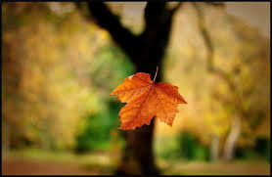Ver a un niño o niña sobre la silla, soltar las cosas desde la silla.
* **Control de error:**
* Jugar arriba de la silla, lanzar los objetos a los demás.
* **Propósito directo:**
* Conocer la fuerza de Gravedad.
* **Propósito indirecto:**
* 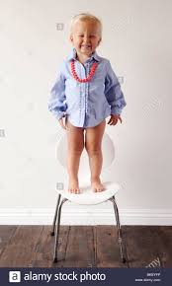Desarrollo del Espíritu Científico, Maravillarse.
* **Edad:**
* 3 años y medio en adelante.
* **Lenguaje:**
* Gravedad, cuchara, pluma, hoja.
* **Variaciones:**
* No tiene.
* **Extensiones:**
* No tiene.
* **Notas:**
* Revisar los materiales antes de la presentación.
* Esta presentación se realiza de manera individual.
* Dar la oportunidad al niño de responder y realizar preguntas.
* 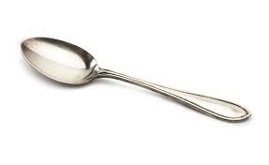También de escoger algunos elementos para su compañía.

**Flota o No Flota.**

* **Materiales:**

Bol de vidrio.

Un contenedor con agua.

Una se milla.

Un lápiz de madera.

Una cuchara de madera pequeña.

Una cuchara de metal.

Un tornillo.

Una piedra.

Un canasto.

* 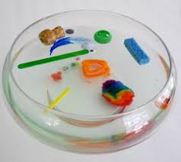**Requisitos:**

Ninguno.

* **Presentación.**
* Se invita al niño o niña a participar de la presentación.
* Invito a los niños o niñas a pararse detrás de la línea.
* Le presento los materiales nombrándolos uno a uno.
* vacío el agua dentro del contenedor.
* Dejo caer un objeto y le pregunto al niño o niña Flota o no Flota.
* Luego le pido a el que continúe dejando caer los otros objetos en el bol.
* Le pido que nombre los elementos que flotan y los que no.
* Luego le presento dos carteles uno que dice “FLOTA” – “NO FLOTA”.
* Invito a los niños y niñas Separar y ubicar los objetos en el cartel que corresponde, es decir los que flotaron y los que no flotaron.
* Finalmente, les agradezco su participación.
* Invito al niño o niña a limpiar y guardar el material.

* 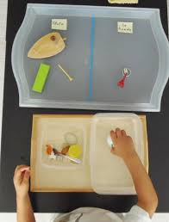**Punto de interés:**
* Hipotetizar porque hay objetos que flotan y no flotan.
* **Control de error:**
* Que realice otras acciones con los materiales.
* **Propósito directo:**
* Descubrir que hay objetos que flotan y otros que no flotan.
* **Propósito indirecto:**
* Desarrollo del Espíritu Científico, Maravillarse con el mundo.
* 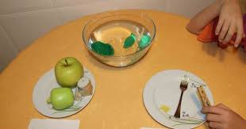**Edad:**
* 3 años en adelante.
* **Lenguaje:**
* Incorporar palabras nuevas, desarrollo del lenguaje integral.
* **Variaciones:**
* Buscar objetos del salón que floten y otros que no floten.
* 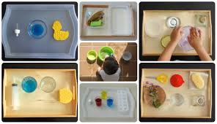**Extensiones:**
* Utilizar la balanza para corroborar que objetos son más pesados y livianos y corroborara su hipótesis.
* **Notas:**
* Cautivar la atención del niño o niña, durante la presentación.

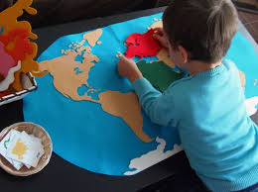

Geografía.

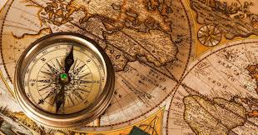

**Globo Terráqueo de Lija.**

* 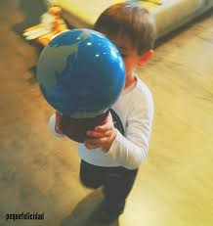**Materiales:**

Globo terráqueo de Lija.

* **Requisitos:**

Tablas de lija, Haber participado de la presentación del Sistema Solar.

* **Presentación.**
* Se invita al niño o niña a participar de la presentación.
* Se invita al niño a ir a buscar el material trasladándolo con las dos manos.
* Ubico el material encima de la mesa.
* Le digo que es una representación de nuestro planeta, que no es nuestro plantea.
* Agrego si tuviéramos la oportunidad de viajar lejos y miramos por una ventana quizás nuestro planeta de viera así.
* Toco con ambas manos el globo terráqueo y luego invito al niño o niña a realizar lo mismo.
* Le comento que hay espacios ásperos que representan los espacios de tierra.
* Le pido que toque un espacio de tierra grande y luego le pido que toque un espacio de tierra pequeñito.
* Gira el globo terráqueo y le pide que toque un espacio suave y le digo que esos espacios representan el agua.
* Le pido que cierre los ojos y toque un espacio de tierra.
* Ahora con los ojos cerrados le pido que tique un espacio de agua.
* En un segundo momento invito a recordar al niño diciendo “Recuerdas que conversamos que los espacios ásperos representan la tierra y que los espacios suaves representan el agua.
* Le comento, sabes que los grandes espacios de tierra se llaman continentes y los grandes espacios de agua se llaman océanos.
* Finalmente, les agradezco por su participación.
* Invito al niño o niña a guardar el material.

* **Punto de interés:**
* Conocer los espacios de tierra representados en lija y conocer los espacios suaves que representan el agua.
* **Control de error:**
* Que realice otras acciones con los materiales.
* **Propósito directo:**
* Descubrir que las partes de lija representan la tierra y se llaman continentes y los espacios suaves de agua se llaman océanos.
* **Propósito indirecto:**
* Desarrollo del Espíritu Científico, Maravillarse con el mundo.
* 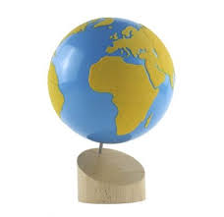**Edad:**
* 3 años en adelante.
* **Lenguaje:**
* Incorporar palabras nuevas, desarrollo del lenguaje integral.
* **Variaciones:**
* Buscar objetos del salón que floten y otros que no floten.
* **Extensiones:**
* Libros con características de Países, set de libros de animales por continentes.
* **Notas:**
* Cautivar la atención del niño o niña, durante la presentación.

**Globo Terráqueo de Colores.**

* **Materiales:**

Globo terráqueo de Colores.

* **Requisitos:**

Haber participado de la presentación del Sistema Solar, Globo terráqueo de Lija.

* **Presentación.**
* Se invita al niño o niña a participar de la presentación.
* Se invita al niño a ir a buscar el material trasladándolo con las dos manos.
* Ubico el material encima de la mesa.
* Le presento el material contándole que los humanos le han puesto color a los continentes.
* Invito al niño o niña a tocar el globo terráqueo.
* Le recordamos que anteriormente conversamos que los grandes espacios de tierra lo llamamos continentes, los humanos le han puesto colores a pesar de que la tierra no tiene esos colores, pero lo hicieron para identificarlos.
* Le pregunto si hay alguno que quisiera conocer.
* La guía le dice mira este continente que esta acá se llama Europa y el sonido comienza con “E”, y este de acá se llama América del sur y nosotros vivamos en este espacio.
* Luego le pregunto me puedes mostrar donde esta Europa.
* Le puedo que me muestre donde esta América del Sur.
* Le pido que cierre los ojos y toque un espacio de tierra.
* Se le puede preguntar si ha viajado algún continente o si tienen algún pariente que viva en alguno de ellos.
* El primer día se presenta América del Sur, ya que es el lugar donde vivimos.
* Se realiza lección de tres tiempos.
* El segundo día se puede mostrar otro continente.
* Finalmente, les agradezco su participación.
* Invito al niño o niña a guardar el material.

* **Punto de interés:**
* Conocer los continentes usando como código los colores.
* Nombrar los colores.
* **Control de error:**
* Girar el globo.
* Girar mal el material.
* **Propósito directo:**
* Mostrar el continente en el cual vivimos, luego se le da la oportunidad de conocer otro.
* **Propósito indirecto:**
* Desarrollo del Espíritu Científico, Maravillarse con el mundo.
* **Edad:**
* 3 años en adelante.
* **Lenguaje:**
* Incorporar nombres continentes, colores, nombre océano.
* **Variaciones:**
* Buscar objetos de los colores de los continentes en el aula, buscar objetos que comiencen con el nombre del continente.
* **Extensiones:**
* Libros de comidas por continentes, láminas de paisajes, set de libros de animales por continente, set de animales por continente, respetando los colores dados a los continentes.
* **Notas:**
* Cautivar la atención del niño o niña, durante la presentación.

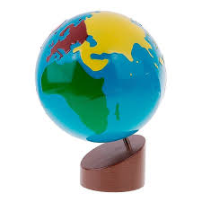

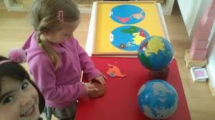

**Tierra, Aire y Agua.**

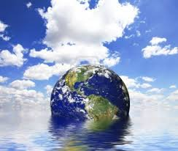

* **Materiales:**

3 frascos.

1 bandeja.

Láminas de imágenes reales.

Etiquetas con cada nombre (atmosfera, litosfera e hidrosfera), alfombra.

* **Requisitos:**

Haber participado de la presentación Globo terráqueo de Lija.

* **Presentación.**
* Se le cuenta al niño o a la niña que existen 3 grandes elementos, y que existen muchos más, que ocupan mucho espacio como por ejemplo el agua, la tierra y el aire. Y los toca en el globo terráqueo.
* Se invita a un niño a ir a buscar tierra, otro a ir a buscar agua y la guía busca el aire.
* Se ubican los 3 frascos sobre la alfombra ordenados.
* Se le presentan las etiquetas al niño. si este sabe leer se deja que lo lea y lo ubique frente al frasco de tierra, luego se presenta la segunda etiqueta qué dice aire y se le pida al niño o niña que lo ubique frente al frasco de aire y por último se le muestra la etiqueta que dice agua y se le pide que lo ubique en el frasco donde hay aire.
* La guía le dice a los niños y niñas qué les quiere contar algo muy bonito. en nuestro planeta la capa que ocupa la tierra se llama litosfera y se le pasa la etiqueta con la palabra litosfera, la que se ubica frente al frasco de tierra.
* La capa en la que se encuentra el agua se llama hidrosfera, porque hidro significa agua, se le entrega la etiqueta con la palabra hidrosfera y se le pide que lo ubique en el frasco con agua.
* Se le comenta que la palabra esfera se refiere a esfera de agua, esfera de tierra…
* Por último, se le pasa la etiqueta con la palabra atmósfera es la capa de aire, son palabras nuevas, pero poco a poco las podremos ir utilizando y aprendiendo.
* Luego se les ofrecen distintas imágenes qué representan distintos espacios que contienen más tierra, más agua, más aire, se le pide al niño o la niña que las ubiquen donde considere, es decir donde hay tierra, agua o aire.
* Finalmente, les agradezco por su participación.
* Invito el niño o la niña a guardar el material.

* **Punto de interés:**
* Buscar los elementos de la presentación, poner las tarjetas con las imágenes.
* **Control de error:**
* No existe.
* **Propósito directo:**
* Distintos elementos de la tierra y sus capas.
* **Propósito indirecto:**
* Desarrollo del Espíritu Científico, Maravillarse con el mundo, creatividad, conciencia ecológica.
* **Edad:**
* 4 años en adelante.
* **Lenguaje:**
* Incorporar palabras nuevas.
* **Variaciones:**
* Cambiar las tarjetas cada cierto tiempo.
* **Extensiones:**
* Ejercicios que tengan que ver con la búsqueda de elementos (Tierra, agua y aire).
* Buscar elementos en el patio
* **Notas:**
* Cautivar la atención del niño o niña, durante la presentación.
* Los niños y niñas pueden ir a sacar los elementos para los frascos al patio, para que así disfruten más de la presentación, y desarrollen el espíritu científico.
* Las imágenes deben ser reales.

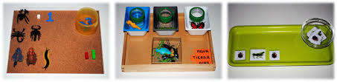

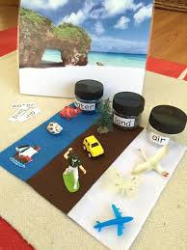

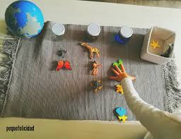

**Las Rocas.**

* **Materiales:**
* Rocas.
* Canasto.
* Alfombra.
* Tapete.
* Tarjetas.
* Etiquetas con los nombres de las rocas.
* Imágenes de las rocas con el nombre incluido y una lupa.
* **Requisitos:**

Haber participado de la presentación del Sistema Solar, Globo terráqueo de Lija, globo terráqueo de colores.

* **Presentación.**
* Se invita al niño o niña a participar de la presentación.
* Se invita al niño a ir a buscar el material trasladándolo con las dos manos.
* Ubicó el material encima de la alfombra.
* Le invito a recordar que nuestro planeta está compuesto de rocas, qué es la parte dura y que pertenecemos a los planetas rocosos del sistema solar.
* El guía le va pasando una a una en la mano al niño o a la niña, y le dice quieres ayudarme a sacar las rocas.
* Niño o niña las ubica en la alfombra.
* Le preguntamos si son todas iguales o diferentes.
* Se le comenta que en algún momento algunas rocas fueron líquidas como las ígneas y que por la temperatura se endurecieron.
* se le invita a clasificar las rocas utilizando diversas formas.
* 1) invita al niño o la niña a poner dentro de esta alfombra las rocas más pequeñas y las grandes las dejamos en el tapete.
* 2) otra manera de clasificar es dejar dentro de la alfombra las rocas más brillantes y las opacas fuera.
* 3) vamos a dejar dentro de la alfombra las más livianas y fuera las más pesadas.
* El guía tomado rocas y se las pasa al niño o la niña y le pregunta cuál es la más liviana y cuál es la más pesada.
* Se pueden referir a cualquier característica de la roca.
* Se les presenta el niño o la niña tarjetas con las imágenes de diferentes rocas y Se invita al niño o la niña a parear, no la tarjeta con la roca.
* Luego se le pasan al niño o la niña etiquetas con los nombres de cada roca, el guía va diciendo el nombre de cada roca y se le invita a ubicarlas en la roca que corresponde.
* Por último, se le pasa al niño o niña tarjetas o las imágenes de cada roca con el nombre incluido, para corroborar si las etiquetas anteriormente puestas están correctas.
* Finalmente, agradezco su participación.
* Invitó al niño o la niña guardar el material.
* **Punto de interés:**
* Tocar, oler, mirar las diferentes rocas.
* **Control de error:**
* Que utilice el material en forma incorrecta.
* **Propósito directo:**
* Conocer distintos tipos de rocas.
* **Propósito indirecto:**
* Desarrollo del Espíritu Científico, Maravillarse con el mundo.
* **Edad:**
* 3 años en adelante.
* **Lenguaje:**
* Incrementar su vocabulario incorporando el nombre de las distintas rocas, ampliar su vocabulario.
* **Variaciones:**
* Crear libro de otros tipos de rocas.
* **Extensiones:**
* Libros con imágenes de rocas, etiquetas con nombres.
* Pedirles a los niños y niñas que traigan algunas rocas desde sus casas.
* **Notas:**
* Cautivar la atención del niño o niña, durante la presentación.
* Los niños y niñas pueden traer rocas desde sus casas o cuando salgan de vacaciones.

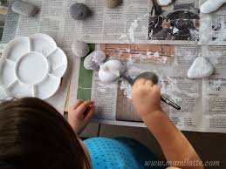

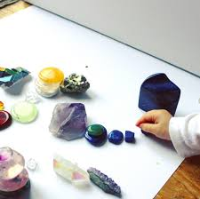

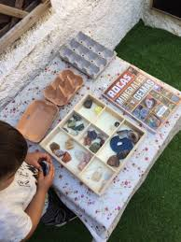

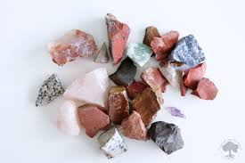

**Contraste Geográficos.**

* **Materiales:**
* 2 bandejas azules.
* Tierra.
* Globo terráqueo de colores.
* Laminas.
* Etiquetas.
* Imágenes reales.
* **Requisitos:**

Haber participado de la presentación del Globo terráqueo de Lija y globo terráqueo de colores.

* **Presentación.**
* Se invita al niño o niña a participar de la presentación.
* Se invita al niño a ir a buscar el material trasladándolo con las dos manos.
* Ubicó el material encima del tapete.
* La guía vacía parte de la tierra en una bandeja y el resto en la otra bandeja.
* la guía le dice al niño o la niña en la primera bandeja tenemos una isla y acá tenemos un lago.
* Un lago es un espacio de agua rodeado por tierra.
* La guía le dice al niño me puedes mostrar dónde está la isla.
* La guía le dice al niño me puedes mostrar dónde está el lago.
* Luego pregunta ¿Cómo se llama este? “Lago”
* Luego pregunta ¿Cómo se llama este? “Isla”.
* Posteriormente se le pasan las etiquetas con los nombres de los respectivos contrastes geográficos.
* El guía invita al niño a crear su propia isla y lago.
* La guía le pido al niño qué ubique la tarjeta con la imagen del dibujo de un lago e isla.
* Luego se le pide que ubique la tarjeta con el nombre incluido del lago e isla.
* Se le pasan al niño imágenes reales de una isla y un lago y se les pide que las ubique.
* Finalmente, les agradezco por su participación.
* Invita al niño a guardar el material.
* **Punto de interés:**
* Hacer su propia isla y su lago.
* **Control de error:**
* Que utilice el material en forma incorrecta.
* **Propósito directo:**
* Conocer contrastes geográficos.
* **Propósito indirecto:**
* Desarrollo del Espíritu Científico, Maravillarse con el mundo.
* **Edad:**
* 3 años en adelante.
* **Lenguaje:**
* Ampliar su vocabulario.
* **Variaciones:**
* Realizar libros de contrastes geográficos.
* **Extensiones:**
* Libros con imágenes de contraste geográficos.
* Etiquetas con nombres.
* Imágenes reales.
* Libro con diferentes contrastes geográficos.
* **Notas:**
* Cautivar la atención del niño o niña, durante la presentación.

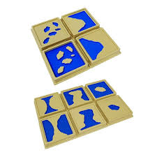

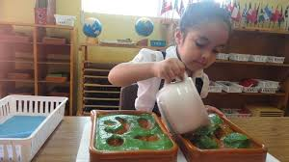

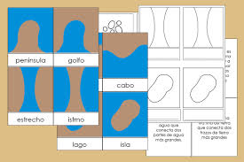

**Lección de Conexión.**

* **Materiales:**
* Cartulina grande blanca.
* Lápices de colores.
* Globo terráqueo.
* Planisferio de madera y de control.
* Un círculo de molde
* Cuchillo.
* **Requisitos:**
* Globo terráqueo de los continentes.
* **Presentación.**
* Invito a Camila o Felipe.
* Voy en busca de una alfombra y la extiendo ordenando los materiales necesarios.
* *Te voy a contar una historia:*
* Un humano quería ver todo el planeta a la misma vez, y se le ocurrió hacer esto (se hace una esfera de plastilina grande y se parte por la mitad, luego se aplastan ambas partes), y finalmente pudo ver las dos partes al igual que en el planisferio.
* *Quieres hacer tu propio planisferio.*
* Tomo un lápiz y marco un círculo en la cartulina.
* Luego invito al niño o niña a marcar el otro.
* Tomo un continente del planisferio de madera y le indico que puede marcarlo en la cartulina por el borde.
* Lo invito a marcar todos los continentes dentro de los círculos.
* Lo invito a colorear los continentes al igual que el globo terráqueo de colores.
* *Vamos a ir coloreando los nombres de los continentes, si sabe leer lo puede realizar solo, y si no lo ayudo.*
* Invito al niño o niña a comprobar su trabajo con el planisferio de control.
* Cuando termine procuro que guarde los materiales donde corresponde.
* **Punto de interés:**
* Historia, aplastar la plastilina, pintar los continentes.
* **Control de error:**
* Planisferio de control.
* **Propósito directo:**
* Identificar y ubicar los continentes.
* **Propósito indirecto:**
* Introducción a la geografía.
* **Edad:**
* 4 años en adelante.
* **Lenguaje:**
* Continentes.
* Planisferio.
* Colores.
* Introducciones.
* Historia.
* **Variaciones:**
* Escribir las etiquetas (Si sabe escribir).
* **Extensiones:**
* Incorporar los océanos.
* **Notas:**
* El planisferio de control lo puede realizar el guía.
* Si sabe leer y escribir se invita al niño o niña a escribir las etiquetas y a colocarlas donde corresponda.
* La esfera debe ser grande y así es visible para los niños y niñas.
* El planisferio de control lo podemos realizar nosotros como guías al comienzo del semestre.

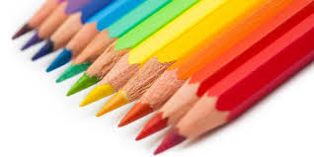

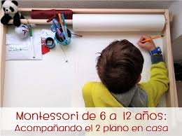

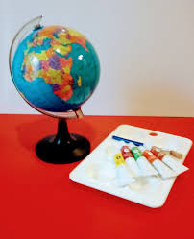

**Presentación de los Continentes**

**América del Sur.**

* **Materiales:**
* Planisferio América del Sur.
* Globo terráqueo.
* Tarjetas para extensiones.
* **Requisitos:**
* Planisferio.
* **Presentación.**

**Dia 1**

* Invito a Belén o Andrés, *te voy a mostrar el continente de América del Sur.*
* Vamos juntos a buscar una alfombra, la extiendo y ordeno los materiales necesarios.
* Le muestro el continente de América del Sur, y le digo: Este continente es muy especial porque vivimos nosotros.
* Tomo el globo terráqueo y le muestro donde está ubicado nuestro continente.
* Le muestro dentro del planisferio donde esta nuestro país Chile, y se le explica que nosotros habitamos en ese país.
* Lo invito a elegir otro país. Le digo este país de llama argentina, y es nuestro vecino porque está a nuestro lado.
* Luego invito a Belén o Andrés que me señale los países que se trabajaron, ¿Dónde este Chile?, ¿Dónde está Argentina?
* Le pregunto ¿Cómo se llama nuestro país?, ¿Y cómo se llama nuestro país vecino?
* Saco los dos países trabajados del planisferio.
* Ahora de pido a Belén o Andrés que coloque los países en el planisferio.
* Lo dejo que trabaje libremente el planisferio como puzle.
* Observo el trabajo desde lejos, luego le pido que guarde los materiales en su lugar.

**Día 2.**

* Lo invito a elegir otro país, le digo este país se llama Perú y es nuestro vecino porque está a nuestro lado.
* Presento dos o tres países por día, luego aplico la misma acción para trabajar todos los países que el Dia 1.
* **Punto de interés:**
* Armar el planisferio de América del Sur.
* Conocer los nombres de los países.
* **Control de error:**
* Que no pueda armar el puzle del planisferio.
* Que no recuerde los nombres.
* Se revisa con el planisferio de control.
* **Propósito directo:**
* Conocer América del Sur, conocer los países de nuestro continente.
* **Propósito indirecto:**
* Geografía.
* Sentido de pertenencia.
* **Edad:**
* 4 años en adelante.
* **Lenguaje:**
* Nombre de los países.
* Gentilicios (Nombre de las personas que viven en cada país).
* Animales.
* Casas.
* Paisajes.
* Etc.
* **Variaciones:**
* Dibujar y colorear el mapa.
* Colocar los nombres.
* **Extensiones:**
* 1) que escriba los nombres de los continentes.
* 2) tarjetas con los nombres de los países y con todos los niños de cada país. Estas tarjetas son autocorrectivas.
* Tarjetas con nombres y fotos de casas de América del Sur.
* Tarjetas con nombres y fotos de animales de América del Sur.
* Tarjetas con nombres y fotos de capitales de los países de América del Sur.
* Tarjetas con los nombres y fotos de paisajes de América del sur.
* **Notas:**
* Se trabajan todos los otros continentes con la misma modalidad.

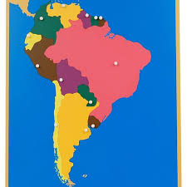

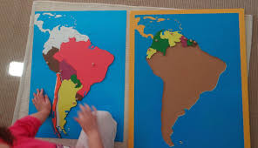

**Banderas.**

* **Materiales:**
* Planisferio América del Sur.
* Banderas.
* **Requisitos:**
* Planisferio.
* **Presentación.**

**Dia 1**

* Invito a Belén o Andrés, *te voy a mostrar las banderas del América del Sur.*
* Vamos juntos a buscar una alfombra, la extiendo y ordeno los materiales necesarios.
* Mira esta bandera es de nuestro país llamado Chile.
* El niño o niña elige otra bandera.
* Mira esta bandera es de nuestro país vecino llamado Argentina.
* Coloco las banderas en el lugar correspondiente en el planisferio.
* Luego las saco y las dejo en su lugar.
* El guía le pregunta: ¿Cuál es la bandera de chile?, ¿Cuál es la bandera de Argentina?
* el niño Andrés o la niña Belén coloca por si solo las banderas en el planisferio.
* Se le pide que guarde los materiales ocupados.

**Día 2.**

* El niño Andrés o la niña Belén elige otra bandera, mira esta bandera es de nuestro país vecino llamado Perú.
* Presento otra bandera,
* Se trabaja de la misma manera.
* Dos banderas por día es suficiente.
* Con todos los otros países se hace lo mismo.
* **Punto de interés:**
* Banderas.
* **Control de error:**
* No conocer las banderas de los países.
* Colocarlas en otro lugar.
* **Propósito directo:**
* Conocer las banderas de América del Sur.
* **Propósito indirecto:**
* Ampliar la cultura.
* Sentido de pertenencia.
* Respeto por las culturas.
* Valorar nuestro espacio como hogar.
* **Edad:**
* 4 años en adelante.
* **Lenguaje:**
* Nombre de los países.
* Banderas.
* Instrucciones.
* Conversaciones.
* **Variaciones:**
* Conocer banderas de diferentes continentes.
* **Extensiones:**
* 1) Libro de banderas: cuando se presentan se hacen las banderas en una hoja y esas se van colocando en el libro.
* 2) los libros van con los colores correspondientes:
* **América del Norte y Centra: Naranjo.**
* **América del Sur: Rosado.**
* **Oceanía: Café.**
* **Antártica: Blanco.**
* **Europa: Rojo.**
* **Asia: Amarilla.**
* **África: Verde.**
* **Notas:**
* Se trabajan todos los otros continentes con la misma modalidad.

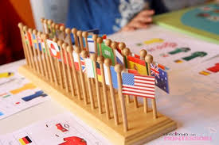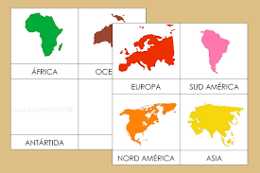

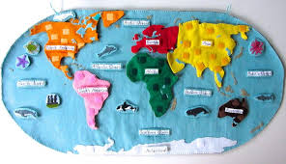

**Mesa de Chile.**

* **Materiales:**
* Mapa de Chile por zonas, libros con cuentos o narraciones típicas.
* Imágenes de animales, casas, flora, alimentos, vestimentas, entre otro.
* Mesa o alfombra.
* Cualquier material necesario para la actividad.
* **Requisitos:**
* Mapa de América del Sur.
* **Presentación.**
* En una mesa larga o alfombras se coloca el mapa de chile dividido por zonas (norte, centro, sur y austral).
* Se comienza a trabajar por zonas. Todos traen algo propio de la zona (animales, vestimentas, alimentos, fotos de paisajes, de la flora y fauna, cuentos, y diferentes elementos relacionados con cada zona).
* El guía les dice: E*l día de hoy vamos a conocer la mesa de Chile.*
* Se van presentando todos los elementos típicos e importantes que los niños y niñas traen desde sus casas.
* Se trabajan todas las zonas de la misma forma.
* **Punto de interés:**
* Historias de cada zona y objetos propios.
* **Control de error:**
* Maltratar el material.
* Romperlo.
* **Propósito directo:**
* Conocer las zonas de chile y elementos de la cultura.
* **Propósito indirecto:**
* Sentido de pertenencia.
* Cercanía a la cultura.
* **Edad:**
* 4 años en adelante.
* **Lenguaje:**
* Todo lo que surge.
* Nombres.
* Narraciones.
* **Variaciones:**
* Que se escuche música típica de cada zona que se está trabajando.
* Que se realice una degustación de platos y alimentos típicos de cada zona, preparados por las familias y los niños o niñas.
* **Extensiones:**
* Invitar a los niños o niñas a realizar presentaciones e investigaciones (zona, pueblos originarios, animales, alimentos, entre otras cosas).
* **Notas:**
* Se puede trabajar una zona de Chile por semana.
* Los niños o niñas pueden traer elementos y cosas típicas de cada zona desde sus casas.

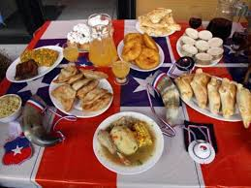

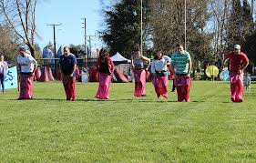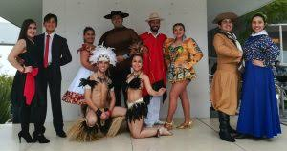

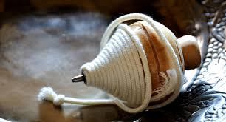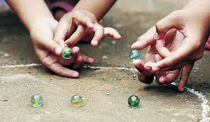

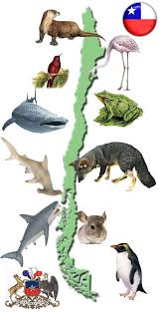

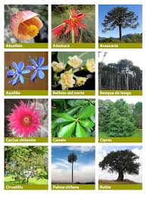

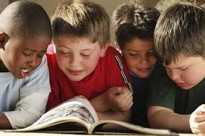

Historia.

**Reloj.**

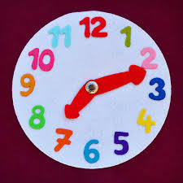

* **Materiales:**
* Reloj.
* **Requisitos:**
* Conocer los números.
* **Presentación.**

**Dia 1**

* Tú sabes qué es esto, para que sirve.
* *El día de hoy te presentare el reloj.*
* Antes no había relojes, existen otros métodos distintos para ver la hora.
* Te voy a contar que palo más corto nos indicia la hora y se llama horario y el palo más largo nos indica los minutos y se llama minutero.
* ¿Cuál es el horario?, ¿Cuál es el minutero?, ¿Cómo se llama este?
* Puedes ordenar los números.
* El niño los ordena.
* En la parte más alta va el (12) lo coloca la guía. Ahora puedes hacerlo tú.
* El niño coloca los otros números ordenados.

**Día 2.**

* Recuerdas cual es el horario y el minutero.
* Se le muestra la hora explicándoles que el horario marca la hora y el minutero los minutos.
* La guía le dice al niño cierra los ojos. ¿Qué hora es?
* Se le pasa al niño una hoja con un reloj dibujando, puedes dibujar la hora que quieras.
* Luego se ordenan la hoja y se forma un librito.
* Se trabajan con tarjetitas.
* **Punto de interés:**
* Manipular el reloj.
* **Control de error:**
* Poner los números mal o en desorden.
* **Propósito directo:**
* Conocer el reloj.
* **Propósito indirecto:**
* Trabajar el paso del tiempo.
* **Edad:**
* 4 años y medio y 5 años.
* **Lenguaje:**
* Matemáticas.
* Números en desorden.
* **Variaciones:**
* Jugar y asociar horas con actividades de su vida cotidiana, dibujar.
* **Extensiones:**
* Libro del reloj, conocer las otras horas.
* **Notas:**
* Se puede confeccionar un reloj como manualidad para que el niño o niña lleve a su casa.

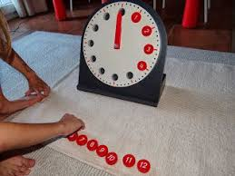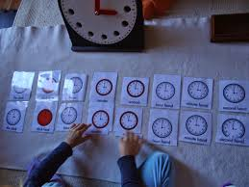

**El Cumpleaños.**

* **Materiales:**
* Vela simulando el sol.
* Globo terráqueo.
* Alfombra.
* Fotos de la vida del cumpleañero.
* Se invita a los padres y familia del niño o niña y se le pide que lleve fotos, ojalá una por año o que representen su crecimiento).
* **Requisitos:**
* No posee.
* **Presentación.**
* Le pido a los niños y niñas que se sientes en la elipse.
* Pongo la vela encendida en el centro sobre la alfombra simulando el sol.
* Le pido al niño o niña que esté de cumpleaños que se ponga de pie sobre la línea.
* Le pregunto ¿Fabian cuantos años cumples?
* Le pido al resto de los que les ayuden a cantar “La tierra gira alrededor del sol, alrededor del sol, alrededor”, mientras el cumpleañero da vuelta completa al sol con el globo terráqueo en su mano.
* Le pido a los padres o familiares que asistió que nos vaya contando sobre la vida de su hijo o hija desde que supo que estaba embarazada hasta el día actual.
* A medida que el niño o niña complete una vuelta los padres dirán “Fabian cumplió 1 año y comentaran algo de su primero años” así hasta llegar a la edad que cumple Fabián.
* **Punto de interés:**
* Caminar alrededor del sol.
* **Control de error:**
* No posee.
* **Propósito directo:**
* Conocer sobre la vida del niño o niña hasta la fecha de su cumpleaños actual.
* **Propósito indirecto:**
* Introducción a la rotación y traslación del sistema solar.
* **Edad:**
* 3 años en adelante.
* **Lenguaje:**
* Todo lo que pueda aparecer durante la presentación, como rotación, años, historia entre otros.
* **Variaciones:**
* Jugar y asociar horas con actividades de su vida cotidiana, dibujar.
* **Extensiones:**
* Libro del reloj, conocer las otras horas.
* **Notas:**
* Es un momento muy importante para cada niño y niña, por eso se invita a los familiares para que puedan participar de la ceremonia.
* La familia realiza una línea de tiempo con los momentos más importantes del niño o la niña.

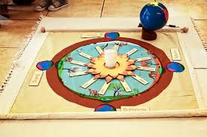

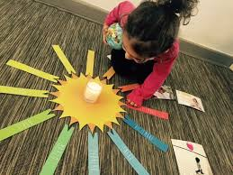

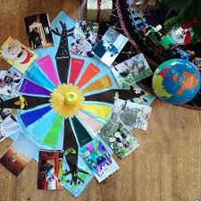

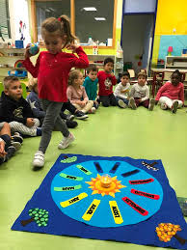

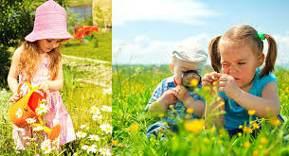

Zoología.

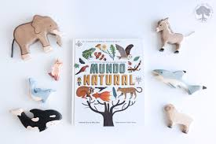

**Evolución de la Vida.**

* **Materiales:**
* Telas que representen el mar, la arena, la tierra, la vegetación.
* Además de animales marinos, algas, flores, arboles, personas, animales salvajes, insectos.
* Una vela que represente el sol.
* El globo terráqueo de lija.
* **Requisitos:**
* 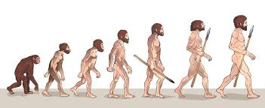Haber visto la presentación del Big-Bag
* Las galaxias.
* El sistema solar.
* Globos terráqueos.
* **Presentación.**
* Invito a los niños y niñas a que se ubiquen alrededor de la línea.
* Ya con los materiales instalados sobre la alfombra, les cuento que vamos a ver la evolución de la tierra, por lo que deben estar en silencio y observar con atención
* Comienzo contándoles una historia más o menos así: Esta historia comienza hace mucho tiempo, comienza hace más de 5 años, comienza hace más de 100 años, comienza hace mucho más de un millón de años. No había gente, no había animales, no había plantas, ni siquiera existía la tierra, no había nada, solo obscuridad. De pronto, hubo una gigantesca explosión, gases y polvo de la explosión, empezaron a flotar en el espacio. Algunos gases y partículas empezaron a formar bolas de gases muy caliente y así nacieron las primeras estrellas. Estas gigantescas cantidades de estrellas se encontraban reunidas en enormes grupos, por todo el universo, estos grupos de estrellas se llaman galaxia. En una de esas galaxias, que después los hombres llamaron “Vía Láctea2, hay una estrella muy especial: El sol (señaló la vela como representación del sol), o alrededor Del Sol giraba masas de polvo y otras partículas qué poco a poco formaron los planetas, ese es nuestro sistema solar. Uno de estos planetas, la tierra, también se formó, (girar el globo terráqueo de lija). Primero estaba muy caliente, pero poco a poco se enfrío. Al principio, casi toda la tierra estaba cubierta de agua, poco a poco los mares dieron paso a la tierra firme.

Aparecieron las montañas y las llanuras, pero no había aire, recuperamos y el agua era espesa como una sopa, algo empezó a suceder en estos mares espesos.

Pequeñísimas criaturas vivas empezaron a existir, y a multiplicarse. Son tan pequeñas, que el ojo humano no las puede ver, mucho después, el hombre las llamo bacterias, después de muchísimos años, algo apareció en el agua, las plantas (comienza a integrar las algas y plantas marinas en la parte del mar), al principio estas plantas, que se llamaba nalgas y líquenes, sólo vivían en el agua. Pero después, empezaron a crecer también en las orillas de los mares. Mientras tanto, las pequeñas criaturas trabajaban mucho y estaban cambiando los mares. Algunas usaban la energía del Sol para hacer su comida. El agua se estaba llenando de oxígeno. Así, aparecieron unos animales que tenían un cuerpo blando. (comienza a integrar los animales acuáticos, calamares, moluscos, entre otras especies invertebradas). Algunos de ellos usaron las sales y minerales del agua para protegerse con duras conchas, pero no tenían columna vertebral, por eso, llamamos invertebrado. y así pasaron muchísimos años, aparecieron otros animales, (comienza a integrar los peces, tortugas cocodrilos, entre otros animales) más grandes en el agua, eran los peces y tenían una columna vertebral. Al principio, estos peces primitivos eran duros y huesudos, no podía nadar muy bien, y de vez en cuando, uno de estos peces sacaba la cabeza del agua y echaba una miradita la tierra, ahora las plantas ya crecían en la tierra, por todas partes (integró árboles y hará). Había muchas plantas, y alguna de ellas eran muy grandes, eran los helechos.

Un día, un pez muy aventurero, de aletas largas y duras, salió del agua, se metió dentro de una lagunita de agua comer, era la primera vez que un animal con columna vertebral o vertebrado estaba sobre la tierra en vez que en el agua, otros animales vertebrados empezaron a vivir y alimentarse en la tierra, pero no podían estar fuera del agua todo el tiempo, porque se le secaba la piel. Estos animales vivían en el agua, pero también en la tierra, son anfibios. Pasó mucho tiempo, y algunos anfibios empezaron a pasar más y más tiempo en la tierra, su piel se transformó y se hizo impermeable, así no se secaba, sus huevos tenían ahora una cáscara dura y los ponían en la tierra, no en el mar. Estos animales son los reptiles.

Algunos de ellos crecieron muchísimo, eran los dinosaurios. otros animales que se desarrollaron en este tiempo fueron los insectos (integró a los insectos), ya existían las cucarachas y los matapiojos, pero estos eran enormes, tenían alas y antenas.

Ahora las plantas crecían en la tierra, ya había árboles con flores, eran grandes y hermosos. Algunos reptiles aprendieron a volar, y desarrollaron alas de sus patas delanteras, son los pájaros. Los pájaros ponen huevos con cáscara y tienen el cuerpo cubierto de plumas (integró las aves prehistóricas). Sí yo pasando el tiempo y algunos vertebrados empezaron a tener la piel cubierta de pelos, estos animales no ponían huevos sobre la tierra, sino que los huevos crecían a dentro de sus cuerpos y las crías nacían vivas, sin cáscara, unas bolsas especiales en el pecho de las hembras producían leche para alimentar a las crías, son los mamíferos. Al principio eran pequeños, poco a poco, siguió pasando el tiempo. venían tiempos fríos, morían algunos animales, pero otros sobrevivían. Los grandes dinosaurios murieron todos, tales eran demasiado grandes para adaptarse a un planeta que cambiaba constantemente, pero muchas especies o tipos de plantas y animales sobrevivieron muy bien y se multiplicaron, (comienza a integrar a los leones, Tigres y monos), o algunos mamíferos tenían mucha inteligencia, sus cerebros eran grandes y su columna cambió con el tiempo y empezaron a caminar en dos pies, es decir parados, al principio vivían en los árboles y tenían brazos fuertes y largo, para viajar por las ramas (los monos ). Pero poco a poco, un grupo de ellos dejó los bosques y buscó refugio en las cuevas de las llanuras, estos mamíferos ya no tenían los brazos tan largos, ahora tenían las manos libres y podían usar herramienta, estos mamíferos se llaman humanos (integró un hombre y una mujer), nosotros somos humanos. Los seres humanos compartimos la tierra con todas las otras especies de plantas y animales, con todos los seres vivos y también minerales de nuestro planeta. Los humanos con inteligencia y nuestras manos hemos creado máquinas que nos permiten cambiar el entorno en que habitamos. También tenemos la conciencia que nos permite darnos cuenta de la maravilla del planeta que habitamos y lo valioso que es cuidar toda la vida que existe.

Luego de contar la historia les digo: y así es cómo evolucionó la vida hasta el día de hoy, muchas gracias por prestar atención y mantenerse en silencio espero que les haya gustado la presentación.

* **Punto de interés:**
* Escuchar la historia y como esta se va desarrollando mediante la presentación voy agregando personajes.
* **Control de error:**
* No posee.
* **Propósito directo:**
* Disfrutar de la historia, ver la evolución de la vida.
* **Propósito indirecto:**
* Introducción a la biología
* Expandir su imaginación.
* **Edad:**
* 4 años en adelante.
* **Lenguaje:**
* Vertebrados.
* Invertebrados.
* Dinosaurios.
* Reptiles.
* Anfibios.
* Bacterias.
* Mamíferos.
* Huevos.
* Crías vivas.
* **Variaciones:**
* No posee.
* **Extensiones:**
* No posee.
* **Notas:**
* Debemos cautivar la atención de los niños durante la narración.

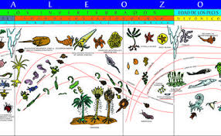

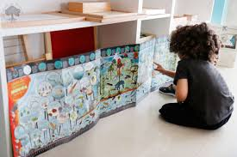

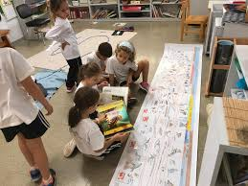

**Vivo-No vivo.**

* **Materiales:**
* Dos pocillos con algodón.
* Un vaso con piedras.
* Un vaso con lentejas.
* Un gotario.
* Un jarro para el agua.
* **Requisitos:**
* Haber visto la evolución de la vida en la tierra.
* **Presentación.**
* Invito al niño o niña diciéndole: “Anahí, te voy a invitar a ver un material que sé, te va a gustar.
* Le pregunto al niño o niña si me ayuda a llevar el material a la alfombra.
* Sobre la alfombra dejamos la bandeja con todos los implementos y materiales.
* Le muestro al niño o niña los materiales que tenemos y le pregunto si se le ocurre que podemos hacer, espero la respuesta del niño o niña.
* Luego de este, tomo los dos pocillos con algodón y le digo al niño o niña que en uno de ellos ponga las lentejas y en el otro las piedras.
* Le comento al niño o niña, que existen algunas cosas en la tierra que tiene la vida y otra no y que veremos cual vive y no vive.
* Una vez hecho ese proceso le ponemos agua con el gotario y le pregunto al niño o niña: ¿Qué podrá ocurrir?, el niño o niña elabora una hipótesis por lo que le pregunto: ¿me ayudas a dejar la presentación en la mesa de observación?
* Dejamos la bandeja en la mesa de observación para ir todos los días observando haber que ocurre e iremos anotando las características y dibujaremos lo que vemos en ambas pocillo.
* **Punto de interés:**
* Ver lo que va a ocurrir con el tiempo e ir registrando en nuestro cuaderno.
* **Control de error:**
* No posee.
* **Propósito directo:**
* Introducción a la biología, ver cuál es vivo y no vivo.
* **Propósito indirecto:**
* Desarrollo de la capacidad de razonamiento, de analizar y hacer hipótesis.
* **Edad:**
* 4 años en adelante.
* **Lenguaje:**
* Lentejas.
* Piedras,
* Vivo.
* No vivo.
* **Variaciones:**
* No posee.
* **Extensiones:**
* En una alfombra puedo poner dos carteles, uno que diga vida y la otra no vida, donde le pida al niño o niña elementos del salón que pueda ubicarlos según vida y no vida.
* **Notas:**
* Se puede ir cambiando los objetos dentro de los frascos.

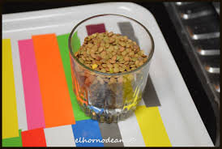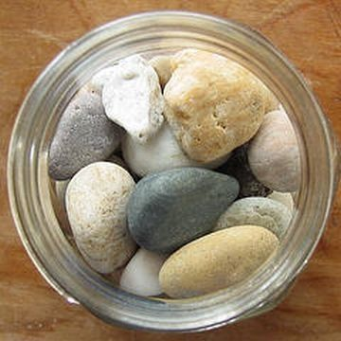

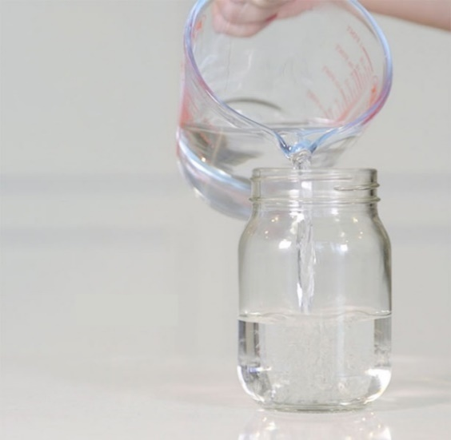

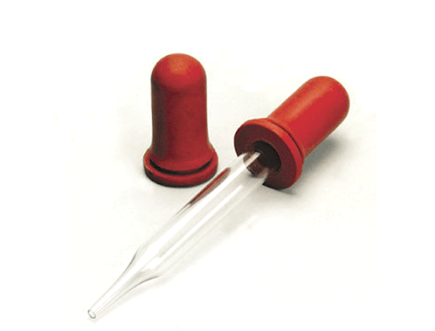

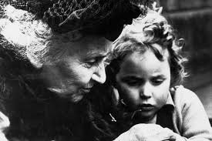

**Orgánico e inorgánico.**

* **Materiales:**
* Alfombra y objetos naturales o que han tenido vida. (Planta).
* Otros que no tienen vida ejemplo: pluma, concha, cuchara, candado y botón.
* **Requisitos:**
* Haber visto vivo no vio.
* **Presentación.**
* Invito al niño o niña a realizar la presentación “Agustina” hoy te quiero presentar un material, me acompañas.
* Nos dirigimos a la repisa y tomamos la bandeja con los materiales y lo transportamos hasta la alfombra.
* Luego le comento al niño o niña: “¿Sabes en algún momento este objeto tuvo vida? (Muestro el coral)”. Este se llama orgánico, pero también tenemos otros que nunca han tenido vida y tampoco la tendrán como este (muestro la cuchara), a estos los llamamos inorgánicos.
* Después ordenamos unos pocos objetos en orgánicos e inorgánicos, le decimos al niño o niña “¿Agustina quieres intentarlo tú?”.
* Dejamos al niño que termine de ordenar solo los objetos y nos retiramos en silencio, luego nos acercamos para ver si termino o si tiene alguna complicación con un objeto.
* Luego le pregunto “¿Cuáles son los orgánicos? e ¿inorgánicos?, ¿me puedes señalar un objeto que sea orgánico del salón?, ¿y un inorgánico?, me puedes decir cual es la diferencia entre un objeto orgánico y un inorgánico?”, comentamos la actividad.
* Invito al niño o niña a guardar el material en la repisa y le comento cuando desees volver a utilizarlo ya sabes en donde esta guardado.
* **Punto de interés:**
* Reconocer los objetos orgánicos e inorgánicos.
* **Control de error:**
* No clasifica adecuadamente.
* **Propósito directo:**
* Hay que reconocer que todo lo que existe tiene un origen.
* **Propósito indirecto:**
* Preparación de una mente científica, valoración del planeta en el que vive.
* **Edad:**
* 4 años en adelante.
* **Lenguaje:**
* Orgánico.
* Inorgánico.
* **Extensiones:**
* Identificar orgánico e inorgánico en tarjetas.
* También buscar objetos del salón que sean orgánicos e inorgánicos.
* **Notas:**
* Se pueden pedir elementos desde casa como una tarea después de la presentación de este material.



* **Con vida.**

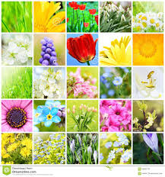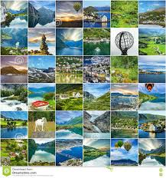

* **Sin Vida.**

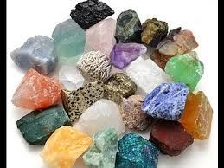

**Vertebrados – Invertebrados.**

* 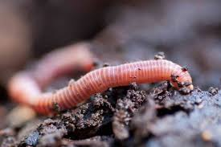**Materiales:**
* Un pocillo con tierra.
* La cual contiene una oruga.
* Una chinita y un gusano; un pez, se realiza en alfombra.
* **Requisitos:**
* Conocer algunos animales.
* **Presentación.**
* Invito al niño o niña diciéndole: “Anahí, te voy a invitar a ver un material que sé, te va a gustar.
* Lo invito a que se siente en el cojín, a un costado de mí.
* Le presento el material y le digo que hoy recolecte algunos insectos que estaban en el jardín.
* Se los muestro y le digo: mira esta es una oruga, esta es una chinita o margarita y este es un gusano, ¿tú sabes que tiene en común?, el niño responde: le digo además de ser todos los insectos todos ellos, son invertebrados, eso quieres decir que no tienen vertebras.
* Luego le muestro al niño o niña un frasco con un pez dentro y llamo aun niño y niña del salón que nos acompañe junto al pez.
* Le pregunto al niño o niña nuevamente: ¿sabes que tienen en común el pez y tu compañero?; bueno te cuento que el pez y el ser humano son vertebrados, esto quiere decir que tienen vertebrados, es decir poseen columna vertebral.
* Luego le pregunto: ¿Te gusto?, otro día podemos seguir viendo este tema con otro tipo de material. ¿Me ayudar a guardar el material?; y le digo que cuando quiera utilizar nuevamente el material estará disponible para él, pero que al finalizar debe dejarlo en su lugar para que otro compañero lo pueda utilizar.
* **Punto de interés:**
* Ver los insectos, el pez y su compañero, las palabras que aprendió.
* **Control de error:**
* Que el niño no sepa cuál es vertebrado e invertebrado.
* **Propósito directo:**
* Conocer animales e insectos y cuáles son los vertebrados e invertebrados.
* **Propósito indirecto:**
* Cuidado con la naturaleza, introducción a la biología.
* **Edad:**
* 4 años en adelante.
* **Lenguaje:**
* Vertebrados.
* Invertebrados.
* **Variaciones:**
* Otro día se le pueden poner sobre la alfombra, 2 tarjetas, una que diga vertebrados y los otros invertebrados y se le pasa al niño o la niña diferentes imágenes de insectos y animales, para que las ubique bajo los cartelitos según corresponde.
* **Extensiones:**
* No posee.
* **Notas:**
* Las imágenes deben ser reales.

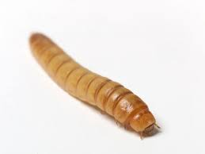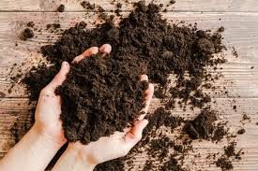

**El Pez.**

* **Materiales:**
* Alfombra.
* Tarjetas de tres partes de pez.
* **Requisitos:**
* Vertebrados e invertebrados.
* **Presentación.**
* Invito al niño o niña diciéndole: “Anahí, te voy a invitar a ver un material que sé, te va a gustar, ¿te gustaría conocerlo?
* Nos dirigimos a la repisa y llevamos el material a la alfombra.
* “Te quiero contar que hoy vamos a conocer las partes de un pez, estos son animales vertebrados con su cuerpo cubierto de escamas y es aplanado en uno de sus lados”
* Además, viven en el agua, mira esta parte son sus aletas, ¿Las conoces?

Estas sirven para poder nadar están formadas por membranas con una armadura de espinas.

* También te quiero contar que tenemos otra parte ¿tú sabes cómo se llama? (branquias) estas sirven para que el pez pueda respirar.
* Esta otra parte es la boca por la cual puede atrapar peces más pequeños y alimentarse o solo comer algas y plantas que hay bajo el mar.
* También te quería contar que su cuerpo está cubierto de espinas.
* Luego le paso las tarjetas de tres tiempos para que ponga los nombres y luego verifique.
* ¿Luego le pregunto “? cuales son las aletas? (y se la indico), ¿Me puedes decir de que está cubiertas el cuerpo de pez?, ¿Cómo respiran los peces?
* Bueno cuando desees volver a utilizar este material ya sabes en donde está después me dirijo a la repisa junto al niño o niña a guardar el material.
* **Punto de interés:**
* Reconocer y ubicar los nombres de cada parte del pez.
* **Control de error:**
* Correspondencia de las tarjetas de tres partes o nombres.
* **Propósito directo:**
* 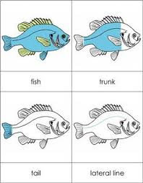Conocer las partes del pez.
* **Propósito indirecto:**
* Introducción al mundo animal, cuidado con los seres vivos.
* **Edad:**
* 3 años y medio en adelante.
* **Lenguaje:**
* Boca.
* Aleta.
* Branquias.
* Entre otras cosas.
* **Variaciones:**
* No posee.
* 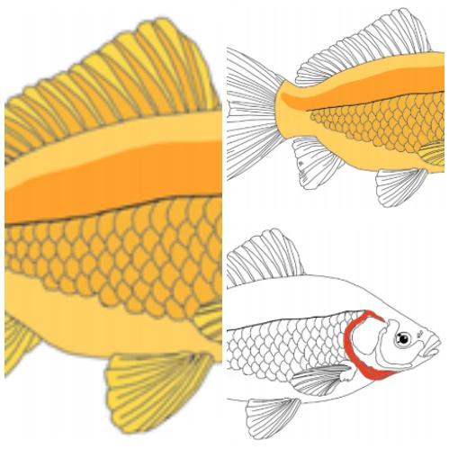**Extensiones:**
* No posee.
* **Notas:**
* Luego de trabajar con el puzle y las tarjetas, el niño puede marcar las partes del pez en una hoja y colorearlas.
* Que el niño o niña cuide el puzle y todas sus partes.

**La Rana.**

* **Materiales:**
* Alfombra.
* Puzle de la rana.
* Tarjetas de tres partes.
* **Requisitos:**
* Haber visto el pez.
* **Presentación.**
* Invito al niño o niña diciéndole: “Anahí, te voy a invitar a ver un material que sé, te va a gustar. ¿te gustaría conocerlo?
* Nos dirigimos a la repisa y llevamos el material a la alfombra.
* Le cuento las son anfibios, animales de sangre fría, que viven a ratos en el agua a ratos fuera del agua, su piel es fría y necesita mucha agua para mantenerla húmeda.
* Luego sacamos las partes de la rana y comenzamos a nombrárselas, la cabeza es de forma triangular y esta directamente pegada al cuerpo, ya que no tienen cuello.
* También tiene unas patas delanteras y otras traseras que a estas se les llama ancas y son las que sirven para que la rana se impulse a dar sus saltos, además sus patas tienen membranas que le sirven para nadar cuando están en el agua.
* Tiene una boca muy grande, con una lengua muy larga, bífida, que esta sujeta por la parte de adelante. Las ranas cazan insectos dando un chicotazo rápido con su lengua.
* Luego le paso las tarjetas de tres tiempos para que ponga los nombres y luego verifique.
* Luego le pregunto ¿Cuál es la cabeza? (y se la indico), ¿me puedes señalar cuales son las patas?, ¿Para qué sirven las ancas?
* Bueno cuando desees volver a utilizar este material ya sabes en donde esta.
* Después me dirijo a la repisa junto al niño a guardar el material.
* **Punto de interés:**
* Reconocer y ubicar los nombres de cada parte de la rana.
* **Control de error:**
* Correspondencia de las tarjetas de tres partes o nombres.
* **Propósito directo:**
* Conocer las partes de una rana.
* **Propósito indirecto:**
* Introducción al mundo animal.
* Cuidado por los animales.
* **Edad:**
* 4 años en adelante.
* **Lenguaje:**
* No posee.
* **Variaciones:**
* No posee.
* **Extensiones:**
* Tarjetas de tres partes (con la imagen pintada solo una parte, los nombres, con imágenes y nombre) también se les puede leer un pequeño texto de la rana.
* **Notas:**
* Luego de trabajar con el puzle y las tarjetas, el niño puede marcar las partes de la rana en una hoja y colorearlas.
* Que el niño o la niña cuide el puzle y todas sus partes.

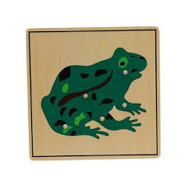

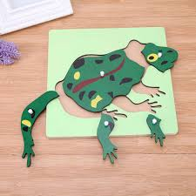

**El Ciclo De La Rana.**

* 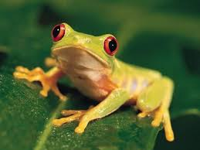**Materiales:**
* Alfombra.
* Láminas Del Ciclo De La Rana.
* **Requisitos:**
* Haber Visto La Presentación Del Pez Y De La Rana.
* **Presentación:**
* Invito a un niño de la sala diciendo xxxx hoy te voy a presentar un material, ¿Te gustaría conocerlo?
* Nos dirigimos a la repisa y llevamos el material a la alfombra.
* “¿Sabes hoy te quiero presentar el ciclo de vida de un anfibio, en este caso la rana sabes cómo nacen? (por medio de huevos) los que ponen dentro del agua”.
* Además, te quiero contar que después que nacen y salen de sus huevos no se llaman ranas, se llaman renacuajos, no tienen patas y respiran por medio de branquias.
* “Después a medida que va creciendo se comienzan a formar sus patas que son las que se impulsan para saltar y se forma una rana joven, después cuando ya pasa el tiempo es una rana adulta.
* Xxxx tú sabes que las ranas son un anfibio porque ellas están ene lagua y en la tierra, además la parte de su cuello se les infla mucho como un globo.
* Luego le pregunto ¿me pueden decir cómo se llaman cuando nacen? ¿Cómo nacen las ranas?
* Bueno cuando desees volver a utilizar este material ya sabes en donde esta.
* Después me dirijo a la repisa junto al niño a guardar el material.
* **Propósito Directo:**
* Conocer El Ciclo De Vida De Una Rana.
* **Propósito Indirecto:**
* Introducción Al Mundo Animal.
* Cuidado Con Los Animales.
* **Punto De Interés:**
* Conocer Los Procesos De Vida De Las Ranas.
* **Control De Error:**
* Ninguno.
* **Edad:**
* Desde Los 4 Años En Adelante.
* **Extensiones:**
* No Posee.
* **Lenguaje:**
* Huevos, Renacuajo, La Rana, Etc.
* **Notas:**
* Se Puede Imprimir Esta Imagen Y Colocarla En Cuadro Para Que Los Niños Y Niñas La Puedan Ver En La Mesa De Observación.

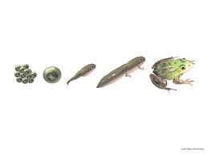

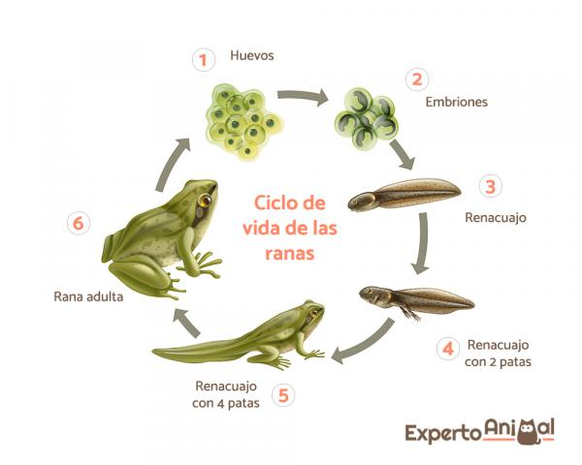

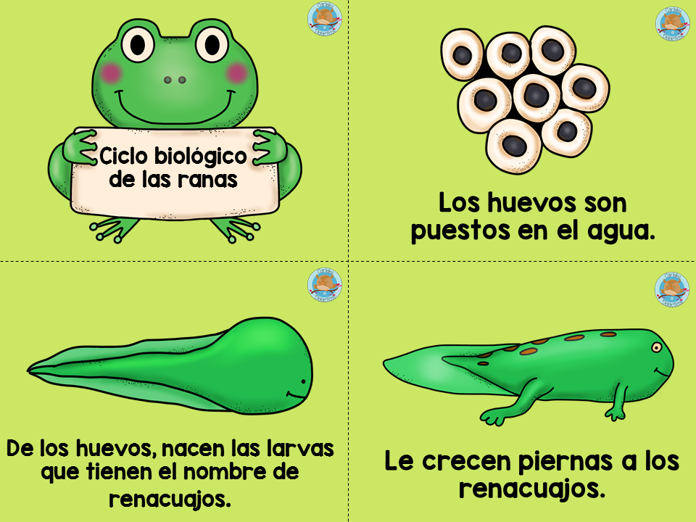

**El Caballo.**

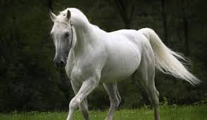

* **Materiales:**
* Tarjetas de tres partes.
* Puzle de caballo.
* Alfombra o mesa.
* **Requisitos:**
* Haber visto las presentaciones de anfibio y reptil.
* **Presentación:**
* Ordeno todos los materiales en la alfombra.
* Invito a un niño o niña del salón diciendo ¿Catalina quieres que te presente un material muy entretenido?
* Lo invito a que se siente junto a mi en los cojines.
* Le pregunto ¿sabes que es esto? Apuntando el puzle del caballo y espero su respuesta.
* Luego le explico que los caballos son mamíferos y le pregunto ¿sabes que son los mamíferos?
* Le explico que los animales mamíferos a diferencia de los anfibios no nacen por huevos, y que al nacer necesitan alimentarse de la leche de su madre, no buscan su alimento como los anfibios, por eso se llaman mamíferos.
* Luego le muestro las tarjetas con imágenes del caballo, le pido que las despliegue en la alfombra y que me nombre las partes que están pintadas.
* Cuando termine de poner todas las imágenes le entrego los nombres, si no sabe leer se las leo y se las voy entregando.
* Luego le entrego las tarjetas de control de error para que verifique.
* Cuando termine de hacer eso le pasamos el puzle.
* Saco cada una de las partes del puzle y le pido que las nombre a medida que las saco.
* Al terminar de sacar todas las partes le pregunto al niño o niña si quiere armar el puzle.
* Dejo que lo arme tranquilamente.
* Al terminar le pido que me ayude a guardar el material.
* **Propósito Directo:**
* Conocer las partes de un caballo.
* **Propósito Indirecto:**
* Introducción a la zoología.
* Conocimiento de los mamíferos.
* **Punto De Interés:**
* Conocer las partes de un caballo.
* Armar el puzle.
* **Control De Error:**
* Correspondencia de las tarjetas.
* **Edad:**
* Desde los 4 años en adelante.
* **Extensiones:**
* Tarjetas de tres partes (con la imagen pintada solo una parte, los nombres, con imagen y nombre), también se les puede leer un pequeño texto del caballo. Y como segunda extensión trabajar con el puzle del ave y tortuga.
* **Lenguaje:**
* Nombre de las partes de un caballo.
* **Notas:**
* Luego de trabajar con el puzle y las tarjetas, el niño puede marcar las partes del caballo en una hoja y colorearlas, y así con los otros puzles.
* La presentación del ave y de la tortuga se realiza de la misma manera.
* Se deben cuidar todas las piezas del puzle.

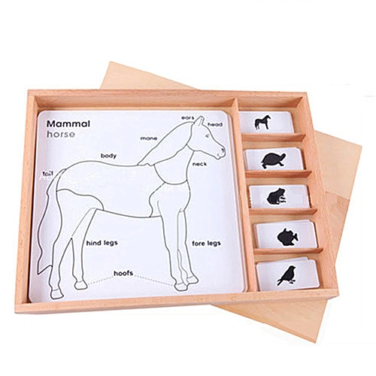

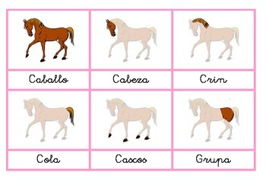

**Partes De Un Insecto.**

* **Materiales:**
* 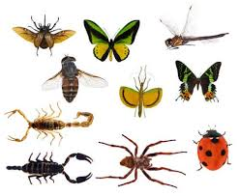Tarjetas de tres partes.
* Puzle del insecto.
* Libro de partes de un insecto.
* **Requisitos:**
* Haber visto las presentaciones de anfibio, reptil y mamífero.
* **Presentación:**
* Ordeno todos los materiales en la alfombra.
* Invito a un niño o niña del salón diciendo ¿Catalina quieres que te presente un material muy entretenido?
* Lo invito a que se siente junto a mí en los cojines.
* Le pregunto ¿conoces algún insecto?
* Le explico los insectos viven desde hace muchos años, antes eran más grandes, con el paso del tiempo se volvieron más pequeños para poder sobrevivir y adecuarse a nuestro entorno, hay insectos que ayudan al cuidado del planeta, por ejemplo, las abejas, las abejas recogen el polen de las flores y la trasladan para crear la miel ellas hacen la polinización.
* Le pregunto ¿te gustaría conocer las partes de algún insecto?
* Luego lo invito a utilizar las tarjetas de tres partes, le entrego las láminas con imágenes le pido que las despliegue en la alfombra y nombre las partes pintadas.
* Cuando haya terminado le entrego los nombres de cada parte, sino sabe leer se las leo yo y se las entrego.
* Luego que ponga todos los nombres le entrego las tarjetas de control de error para que verifique.
* Al terminar lo invito a utilizar el puzle le indico algunas partes que tiene este y le pido que las nombre.
* Luego saco las piezas del puzle y le digo catalina ahora puedes tu armar el puzle.
* Dejo que lo arme tranquilamente.
* Al terminar le pido que me ayude a guardar el material.
* **Propósito Directo:**
* Conocer las partes de un insecto.
* **Propósito Indirecto:**
* Introducción a la biopedia.
* Conocimiento de los insectos.
* **Punto De Interés:**
* Conocer las partes de un insecto.
* Armar el puzle.
* **Control De Error:**
* Correspondencia de las tarjetas.
* **Edad:**
* Desde los 4 años en adelante.
* **Extensiones:**
* Trabajar los puzles de todos los insectos.
* **Lenguaje:**
* Nombre de las partes de un insecto.
* **Notas:**
* Luego de trabajar con el puzle y las tarjetas, el niño puede marcar las partes del caballo en una hoja y colorearlas, y así con los otros puzles.
* La presentación del ave y de la tortuga se realiza de la misma manera.
* Se deben cuidar todas las piezas del puzle.

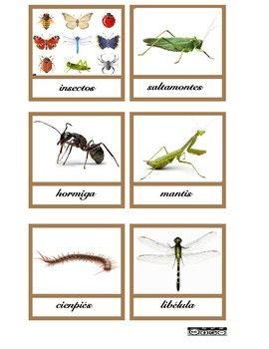

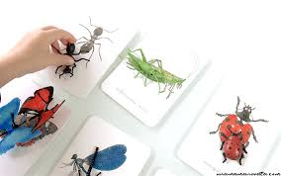

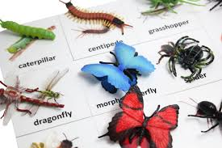

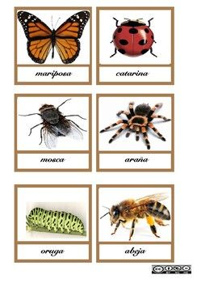

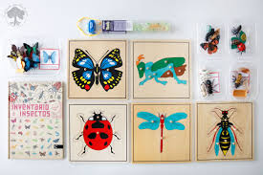

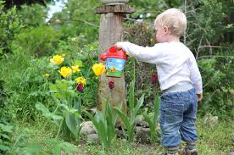

BOTÁNICA.

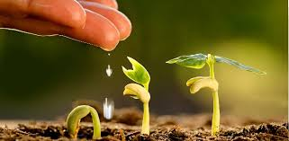

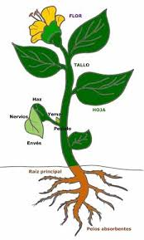**Partes De Una Planta.**

* **Materiales:**
* Tarjetas con nombres.
* Planta.
* Alfombra.
* **Requisitos:**
* Haber visto vivo y no vivo, orgánico e inorgánico.
* **Presentación:**
* Me acerco a un niño y lo invito a participar diciéndole Fernanda hoy te quiero presentar un material, ¿te gustaría conocerlo?
* Nos dirigimos a la repisa y llevamos el material hacia la alfombra.
* Luego le pregunto a la niña ¿sabes como se llama esto? (indicándole la planta), le comienzo a mencionar los nombres de sus partes “estas son sus hojas y son las que absorben la luz del sol, esta otra parte es el tallo y en los árboles se llama tronco ya que son gruesos y duros”.
* Algunas plantas también tienen flores y otras no, también te quiero contar que hay una parte que no podemos ver como lo son las raíces que se encuentran debajo de la tierra.
* La raíz es una de la parte más importante porque es la que absorbe el agua y contribuye a darle su alimento y afirma la planta.
* Luego le pregunto ¿Cuál es esa parte? (y se la indico) ¿me puedes señalar cual es el tallo? ¿la hoja? ¿la raíz?
* Bueno ya sabes donde se encuentra este material cuando desees volver a utilizarlo ya sabes donde esta.
* Después me dirijo a la repisa junto al niño a guardar el material.
* **Propósito Directo:**
* Conocer las partes de una planta.
* **Propósito Indirecto:**
* Reconocer lo valiosa que son las plantas.
* 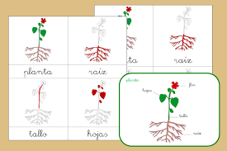Introducción a la botánica.
* **Punto De Interés:**
* Reconocer e ubicar los nombres de cada planta.
* **Control De Error:**
* Láminas con partes de una planta para ir viendo el control de error o que pusiera mal los nombres.
* **Edad:**
* Desde los 4 años en adelante.
* **Extensiones:**
* Mostrar láminas de partes de una planta y libro con diversos tipos de planta y funciones que tienen cada una de sus partes.
* **Lenguaje:**
* Hojas, tallos, raíz, flor, etc.
* **Notas:**
* Utilizar una planta grande para que el niño/a pueda observar las partes que se van trabajando.
* Que la planta sea real.

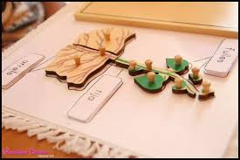

**Partes De Un Árbol.**

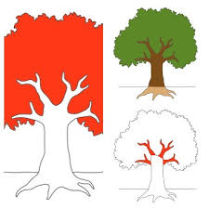

* **Materiales:**
* Tarjetas con nombres.
* Puzle de árbol.
* Alfombra o mesa.
* Carteles con nombre de cada parte.
* **Requisitos:**
* Haber visto vivo y no vivo, orgánico e inorgánico, partes de una planta.
* **Presentación:**
* Me acerco a un niño y lo invito a participar diciéndole Fernanda hoy te quiero presentar un material, ¿te gustaría conocerlo?
* Nos dirigimos a la repisa y llevamos el material hacia la alfombra.
* Luego le digo a la niña “esta es una representación de un árbol” (puzle), comenzamos a sacar las partes del puzle, lo vamos ordenando y le vamos diciendo el nombre a cada parte.
* Estas se llaman hojas, le ponemos el nombre, estas son las ramas, el tronco y raíces, que al igual que en la planta es la que sostiene al árbol.
* Fernanda sabes te quiero contar que los árboles tienen raíces que pueden llegar a medir kilómetros de largo ya que al ser tan pesado el árbol necesita mucha fuerza para sostenerlo, pero también tenemos árboles muy pequeños como los Bonsái.
* Además, le comento que los árboles son muy importantes ya que nos protegen del sol y nos dan oxígeno.
* También existen diversos árboles los cuales hay algunos que nos entregan frutas, otras flores y existen muchas variedades más ¿tu conoces alguna que me puedas decir.
* Luego le pregunto ¿Cuál es esa parte? (y se la indico) ¿me puedes señalar cual es el tronco? ¡la hoja? ¿la raíz? ¿la rama?
* Fernanda ya sabes donde se encuentra este material cuando desees volver a utilizarlo ya sabes donde esta.
* Después me dirijo a la repisa junto al niño a guardar el material.
* **Propósito Directo:**
* Conocer las partes de un árbol.
* **Propósito Indirecto:**
* Reconocer lo importante que son los árboles.
* Introducción a la botánica.
* **Punto De Interés:**
* Reconocer e ubicar los nombres de cada parte de la planta.
* **Control De Error:**
* Láminas con partes de un árbol para ir viendo el control de error o que pusiera mal los nombres.
* **Edad:**
* Desde los 4 años en adelante.
* **Extensiones:**
* Tarjetas de tres partes (con la imagen, los nombres con imagen y nombre), hojas en blanco para que ellos creen sus propios árboles y que pinten cada una de sus partes.
* **Lenguaje:**
* Hojas, tallos, raíz, follaje, flor, etc.
* **Notas:**
* Luego de trabajar con el puzle y las tarjetas el niño puede marcar las partes del árbol en una hoja y colorearlas.

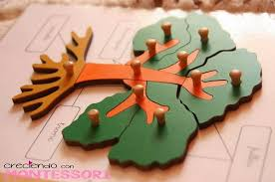

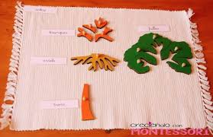

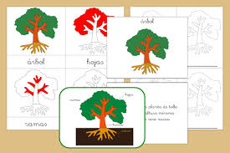

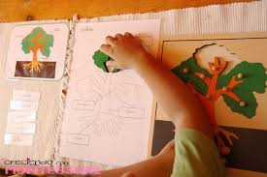

**Partes De Una Hoja.**

* **Materiales:**
* 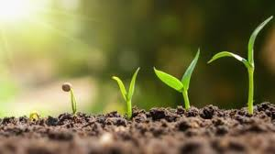Tarjetas de tres partes.
* Una hoja con sus partes notorias.
* Alfombra o mesa.
* Carteles con nombre de cada parte.
* **Requisitos:**
* Haber visto vivo y no vivo, orgánico e inorgánico, partes de una planta, partes de un árbol.
* **Presentación:**
* Ubicamos todos los materiales en la alfombra.
* Invito a un niño diciendo ¿Pablo quieres que te presente un material muy entretenido?
* Lo invito a que se siento junto a mí en los cojines.
* Le pregunto ¿sabes qué es esto? (apuntando la hoja).
* Luego le explico algunas de las partes de las hojas (las más notorias).
* Tomo el libro de las partes de una hoja y le muestro las imágenes mientras le leo la definición de cada parte.
* Saco las tarjetas de tres partes, le entrego las tarjetas con imágenes de las partes de una hoja, se las entrego y le pido que las despliegue por la alfombra.
* Luego le entrego las tarjetas con nombres de cada parte, sino sabe leer se las leo y se las entrego.
* Al finalizar les entrego las tarjetas de control de error.
* Luego le pido que me ayude a guardar el material.
* 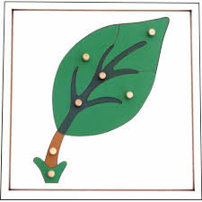**Propósito Directo:**
* Conocer las partes de una hoja.
* **Propósito Indirecto:**
* Reconocer lo valioso que son las hojas.
* Introducción a la botánica.
* **Punto De Interés:**
* Conocer las partes de una hoja.
* **Control De Error:**
* Correspondencia de las tarjetas.
* **Edad:**
* Desde los 4 años en adelante.
* **Extensiones:**
* Tarjetas de tres partes (con la imagen, los nombres con imagen y nombre), hojas en blanco para que ellos creen sus propias hojas y que pinten cada una de sus partes.
* **Lenguaje:**
* Nombre de las partes de una hoja.
* **Notas:**
* Luego de trabajar con el puzle y las tarjetas el niño puede marcar las partes de una hoja en una hoja y colorearlas.

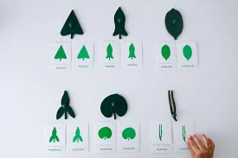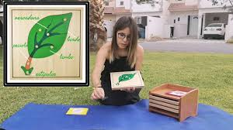

**Gabinete Botánico.**

* **Materiales:**
* 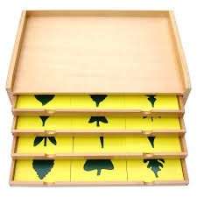Un gabinete con estantes el cual contiene diferentes bandejas con hojas de todo tipo.
* **Requisitos:**
* Haber visto vivo y no vivo, orgánico e inorgánico, partes de una hoja.
* **Presentación:**
* Ordeno todos los materiales en la alfombra.
* Invito a un niño a participar diciendo ¿Carlos quiere que te presente un material muy entretenido?
* Lo invito a que se siente junto a mí en los cojines.
* Le muestro el gabinete y le explico que ahí hay representaciones de algunas hojas.
* Saco la primera bandeja y le pido que escoja una hoja, cuando la saca la buscamos en el libro de las hojas y le leo cual es y a que árbol pertenece.
* Luego le pido que escoja otra y hacemos lo mismo.
* Hago lección de tres tiempos.
* Le pido que vaya afuera a buscar algunas hojas.
* Cuando vuelve dejamos las hojas en el suelo y buscamos a cual se puede parecer.
* Leemos las descripciones en el libro de las hojas.
* Luego de eso el niño o niña puede crear su propio libro de hojas.
* Le pido que tome de a una las hojas que conoció, que las ponga encima de una hoja, las marque y las pinte.
* Se le señalan de dos a tres hojas diarias.
* Al terminar le pido que me ayude a guardar el material.
* **Propósito Directo:**
* Conocer los diferentes tipos de hojas que existen.
* 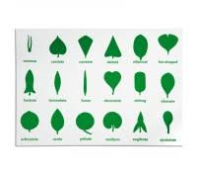**Propósito Indirecto:**
* Introducción a la botánica.
* **Punto De Interés:**
* Conocer las diferentes hojas.
* **Control De Error:**
* Correspondencia de las tarjetas.
* **Edad:**
* Desde los 4 años en adelante.
* **Lenguaje:**
* Nombres de los tipos de hoja.
* **Notas:**
* Los niños pueden ir a buscar hojas al patio e ir comparándolas con las del gabinete como se ve en la imagen.
* Luego de trabajar con el puzle y las tarjetas, el niño puede marcar las hojas en una hoja y colorearlas.

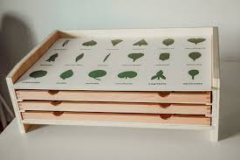

**Partes De Una Raíz.**

* 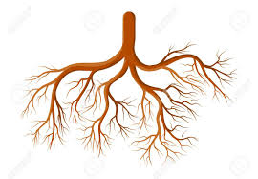**Materiales:**
* Tarjetas con nombres.
* Una planta.
* Alfombra o mesa.
* Carteles con nombre de cada parte.
* **Requisitos:**
* Haber visto partes de una planta, de un árbol y de las hojas.

* **Presentación:**
* Invito a un Niño diciendo ¿Felipe hoy te quiero presentar un material que sé que te va a gustar, ¿te gustaría conocerlo?
* Nos dirigimos a la repisa y llevamos el material a la mesa.
* Luego le digo, Felipe sabes las plantas tienen algo acá bajo esta tierra, ¿Qué crees que es? Espero la respuesta del niño y luego le comento que se llama raíz.
* Las raíces tienen diversas partes como las raíces secundarias y vellosidades que son las que se encuentran en los costados de la raíz, estas tienen como objetivo absorber agua, nutrientes y minerales.
* Luego se encuentra la raíz principal que es la más gruesa y se encuentra en la parte de en medio, esta raíz es la que sostiene la planta.
* También tenemos una que se llama cofia es la punta más dura y abre el camino.
* Luego le pregunto ¿Cuál es la raíz principal? (y se la indico) ¿me puedes señalar cual es la raíz secundaria? ¿para qué sirven las raíces?
* Bueno cuando desees volver a ocupar este material ya sabes donde esta.
* Después me dirijo a la repisa junto al niño a guardar el material.
* 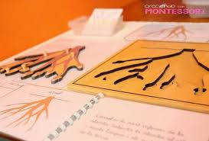**Propósito Directo:**
* Conocer las partes de la raíz.
* **Propósito Indirecto:**
* Cuidado con las raíces y plantas.
* Introducción a la botánica.
* **Punto De Interés:**
* Reconocer e ubicar los nombres de cada parte de la raíz.
* **Control De Error:**
* Correspondencia de las tarjetas de tres partes o nombres.
* **Edad:**
* Desde los 4 años en adelante.
* 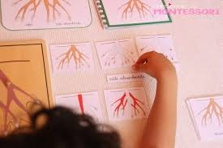**Extensiones:**
* Tarjetas de tres partes (con la imagen pintada solo una parte, los nombres con imagen y nombre).
* **Lenguaje:**
* Vellosidades, raíz, etc.
* **Notas:**
* Luego de trabajar con el puzle y las tarjetas el niño puede marcar las partes de la raíz en una hoja y colorearlas.

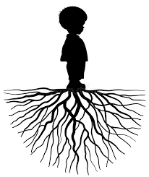

**Almácigo.**

* **Materiales:**
* 2 fuentes.
* 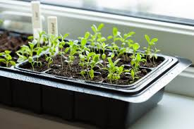Tierra de hoja.
* Jarro con agua.
* Diferentes tipos de semilla (ojalá frutos).
* Diario.
* **Requisitos:**
* Conocer partes de una planta, conocer las semillas.
* **Presentación:**
* Ordeno todos los materiales en la alfombra.
* Invito a dos niños para que me ayuden.
* Le pregunto ¿Qué creen que haremos con estos materiales?
* Luego le pregunto si conocen alguna semilla de las que están en la bandeja.
* Si no las conocen les explico de donde provienen.
* Cuando respondan les explico que debemos poner un poco de tierra de hoja en las fuentes.
* Con el dedo índice haremos algunos orificios no tan grandes.
* Cuando terminen los orificios les indico que deben tomar algunas semillas y poner una en cada orificio.
* Al poner las semillas les indico que deben taparlas con un poco de tierra.
* Luego le ponemos un poco de agua, y finalmente le pondremos diario encima para que mantenga la humedad.
* Luego les explico que debemos esperar un tiempo para ver los cambios en el almácigo, así que lo dejaremos en un lugar fijo para observarlo todos los días.
* 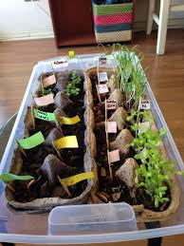**Propósito Directo:**
* Ver el proceso del crecimiento de las plantas, haber visto las partes de la raíz.
* **Propósito Indirecto:**
* Encanto y cuidado por las plantas.
* Introducción a la botánica.
* **Punto De Interés:**
* Plantar las semillas.
* **Control De Error:**
* No posee.
* 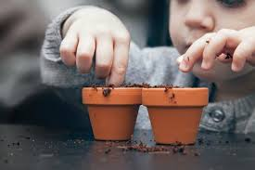**Edad:**
* Desde los 4 años en adelante.
* **Lenguaje:**
* Almácigo, fuentes, semillas, plantar.
* **Notas:**
* Todo lo que surja de esta presentación se puede ir dejando en la mesa de observación.

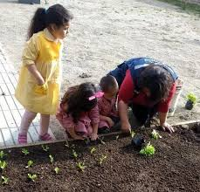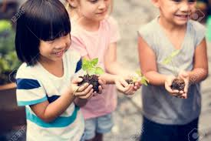

**La Fruta.**

* **Materiales:**
* Alfombra.
* 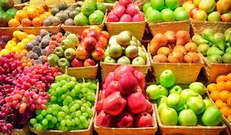Plato.
* Fruta.
* Trozo de tela.
* **Presentación:**
* Esta presentación se puede realizar en la línea.
* Hoy les quiero presentar un material ¿Qué creen ustedes que tengo bajo esta tela? (le indico).
* La saco cuidadosamente y le pregunto a los niños ¿la conocen?
* Luego se la paso al compañero del lado para que la vayan corriendo, ellos la huelen y la tocan ¿saben lo que es? (es una fruta).
* ¿Qué otras frutas conocen? ¿Cómo sabemos que es una fruta? Saben les quiero contar que las frutas son todas las que tienen sus semillas dentro, ellas las protegen en su interior.
* Entonces ¿el tomate que es? ¿la palta? ¿el pepino? Las frutas nos aportan muchas vitaminas y nutrientes que necesito nuestro cuerpo, por eso es muy importante consumirlas.
* Luego, después que todos tocaron y olieron la fruta en este caso la naranja, la vamos a pelar y la compartiremos entre todos.
* Luego les pregunto ¿Qué tiene en su interior la fruta? ¿me pueden decir que tipos de frutas conocen?
* Bueno ahora que ya conocimos algunas características de las frutas podemos ordenar y dejar limpio el espacio.
* Después me dirijo a la repisa con la ayuda de los niños a guardar el material limpio.
* 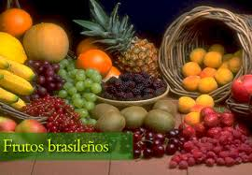**Propósito Directo:**
* Conocer las frutas.
* **Propósito Indirecto:**
* Cuidar y consumir frutas.
* **Punto De Interés:**
* Tocar, oler y probar la fruta.
* **Control De Error:**
* No posee.
* **Edad:**
* Desde los 3 años en adelante.
* **Lenguaje:**
* Frutas, semillas y el nombre de cada fruta.
* **Variaciones:**
* Que cada niño traiga de su casa una fruta y nos de características de esta.
* **Extensiones:**
* Que elijan una fruta y den características de cada una.
* **Notas:**
* Las frutas deben ser variadas para que cada niño y niña saque una distinta, y puedan comentar características distintas.

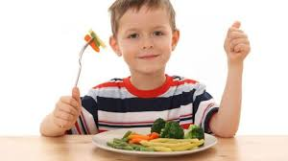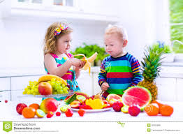

**Partes De Una Fruta.**

* 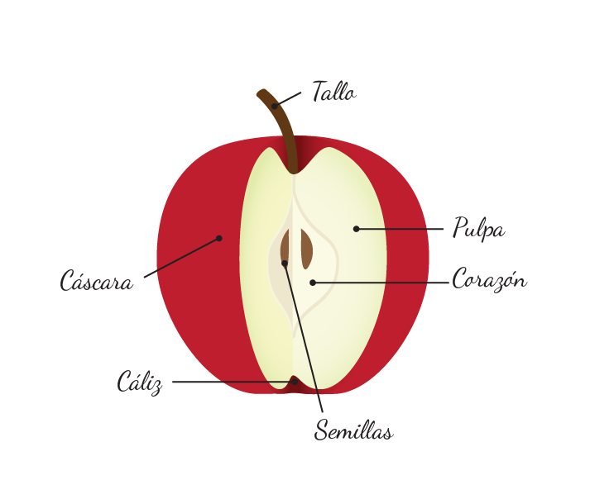**Materiales:**
* Una tabla para cortar.
* Un plato.
* Bandeja.
* Diferentes frutas.
* Cuchillo.
* **Requisitos:**
* Haber visto la presentación del fruto.
* **Presentación:**
* Invito al niño diciéndole Julio te voy a invitar a ver un material que se que te va a gustar.
* Lo invito a que se siente en la silla, junto a mi lado y le pregunto ¿Qué frutas conoces?
* Luego de eso tomo una manzana y le digo al niño que esta (manzana) es una casa con 5 habitaciones y 5 habitantes (semillas).
* Luego tomo la manzana y la corto por la mitad, de forma horizontal para dejar ver todas las capas de la manzana.
* Le digo al niño que la capa externa de la manzana, la cascara se llama exocarpio, la pulpa se llama mesocarpio, donde se guardan las semillas se llama endocarpio, y que por último están las semillas.
* Otro día les presento las láminas con las partes de la manzana.
* Luego le paso los nombres y le digo al niño que las ponga debajo de cada imagen correspondiente.
* Finalmente le muestro las imágenes con las palabras correctas, es decir le entrego las tarjetas de control de error, para que el niño vea si esta todo en orden.
* Luego le pregunto ¿me ayudas a guardar el material? Y le digo que cuando lo quiera utilizar nuevamente el material está disponible para él, pero que al finalizar debe dejarlo en su lugar para que otro compañero lo pueda utilizar.
* 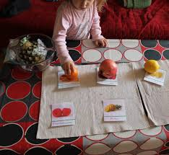**Propósito Directo:**
* Conocer las frutas.
* Conocer sus características y las variedades de las frutas.
* **Propósito Indirecto:**
* Importancia de las semillas y de las partes de las frutas.
* Introducción a la botánica.
* **Punto De Interés:**
* Ver las partes de la manzana, poner los nombres en los dibujos correspondientes.
* **Control De Error:**
* Que se equivoque en poner mal un nombre bajo el dibujo incorrecto y darse cuenta con las tarjetas de control de error.
* **Edad:**
* Desde los 3 años y medio en adelante.
* 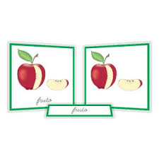**Lenguaje:**
* Exocarpio, mesocarpio, endocarpio, pulpa, semillas.
* **Variaciones:**
* Se puede realizar con otros tipos de frutas.
* **Extensiones:**
* No posee.
* **Notas:**
* Luego de trabajar con el puzle y las tarjetas, el niño puede marcar las partes de la fruta en una hoja y colorearlas.
* Se puede llevar la fruta de verdad e ir buscando las diferentes partes.

**Mesa De Observación.**

* 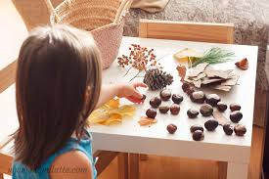**Materiales:**
* La mesa de observación siempre debe estar en la sala y no permanece en una sola área, sino que en todas. Es un espacio que genera observación, interés, cuestionamientos, relación en su medio, permite que los niños traigan sus tesoros para compartirlos con sus compañeros y así puede ir evolucionando sin necesidad de ir cambiándola todo el tiempo solo si es que veo que los niños no la toman en cuenta presento otra mesa de observación. La mesa de observación debe tener objetos llamativos y que tenga un tema en común, además debe llevar un mantel de un color o forro de acuerdo al tema de esta. La mesa debe estar siempre limpia, ordenada de forma delicada y sutil, puede estar adecuada a la estación del año en que estamos o a alguna celebración especial, como el mes del mar, por ejemplo.
* **Requisitos:**
* No usar objetos peligrosos o tóxicos como pilas, por ejemplo.
* **Presentación Del Ejercicio:**
* Puedo trabajar en la línea o invito a un grupo de niños.
* Puedo decir les, por ejemplo: hoy traje algo para mostrarles muy lindo y especial para mi ¿lo quieren conocer?
* De alguna bolsa o algún canasto voy sacando una por una las cosa que traje.
* Por ejemplo, saco un reloj antiguo de un bolsito o canasto, le digo a los niños esto es un reloj estaba en un lugar especial, luego permito que lo manipulen.
* Si lo que muestro no se puede tocar les digo lo voy a poner en la mesa de observación, esto es muy delicado, así que lo observaremos con las manos atrás.
* Puedo poner un cartel rojo que diga no tocar, y explicarles a los niños que significa.
* Repito esto con todos los objetos que traje para mostrarles.
* Luego les digo que todos estos objetos los voy a poner en la mesa de observación para que cuando quieran puedan ir a verlos.
* Me retito, observo y registro.
* **Propósito Directo:**
* Desarrollar la capacidad de observar, tomar conciencia de las cosas y sus relaciones.
* **Propósito Indirecto:**
* Involucrar al niño y sus familias en sus procesos, crear conciencia ecológica, desarrollo del lenguaje, desarrollo de la capacidad de asombro, aportar y compartir cosas de la vida diaria.
* **Punto De Interés:**
* Momento de observar.
* **Control De Error:**
* Ninguno.
* **Edad:**
* Desde los 3 años en adelante.
* **Lenguaje:**
* Mesa, mantel, observar, y todo lo utilizado en la presentación según los objetos que haya en la mesa de observación.
* **Variaciones:**
* Cambiar los objetos, agregar una lupa.
* **Extensiones:**
* Las posibles evoluciones de la mesa.
* **Notas:**
* La mesa de observación puede ir cambiando según los temas tratados durante el año.

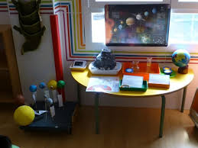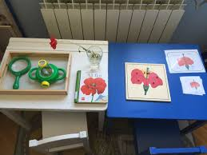

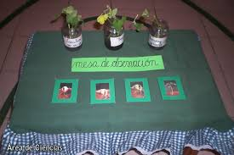

**Conclusión.**

Finalmente podemos decir que la ciencia no es solo una colección de antecedentes, por supuesto, los datos son una parte muy importante, para la ciencia: el agua se congela a los 32° grados Fahrenheit (o 0 grados centígrados) y la tierra gira alrededor del sol. Pero la ciencia es mucho, mucho más. La ciencia incluye:

Observar lo que está sucediendo a nuestro alrededor.

Clasificar u organizar información relevante e interesante para los niños y niñas.

Predecir lo que sucederá o imaginar ciertos momentos (preguntándoles a los niños/As) ¿Qué habrá sucedido?, ¿Cómo se imaginan que fueron los primeros animales?, etc.

Comprobar predicciones bajo condiciones controladas para ver si son correctas.

Sacar conclusiones.

Investigar y experimentar son muy buenas maneras para que los niños aprendan las ciencias y aumenten su conocimiento sobre las ideas científicas. Las ciencias prácticas también ayudan a los niños a razonar más críticamente y sentirse más seguros de su propia habilidad para resolver problemas.

Los niños pequeños en particular se interesan mucho en las cosas que se pueden tocar, manipular y cambiar; y por las situaciones que les ayudan a descubrir que pasa en breve, eventos y enigmas que pueden investigar y les parezcan importantes.

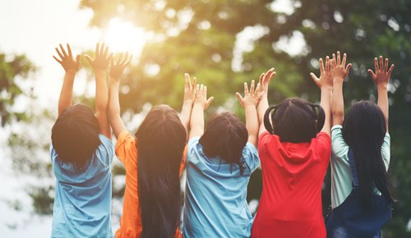

**Big Bang**

<https://elmetodomontessori.com/educacion-cosmica-historia-de-la-tierra-cuento-montessori/>

<https://www.youtube.com/watch?v=gZrz0_Ma8GQ>

<https://www.youtube.com/watch?v=yg_A80TMhaM>

<https://www.youtube.com/watch?v=pS7p6FfU4bE>

**Las Galaxias**

<https://www.youtube.com/watch?v=GEmHajyOtmA>

**El Sistema Solar**

<https://www.youtube.com/watch?v=FsRAB3UCDU0>

<https://www.pinterest.cl/pin/491947959270089635/>

**La Fuerza De Gravedad**

<https://www.youtube.com/watch?v=COOx9As97_w>

<https://www.youtube.com/watch?v=YmzFwG22uwg>

**Flota No Flota**

<https://www.youtube.com/watch?v=naoZRZW-gV0>

**Globo Terráqueo De Lija**

<https://www.alupe.es/producto/globo-tierra-agua-lija-montessori/>

<https://www.youtube.com/watch?v=VtMwl9jP6EE>

**Globo Terráqueo De Colores.**

<https://www.youtube.com/watch?v=UeduOToVpQQ>

**Agua, Tierra Y Aire**

<https://www.youtube.com/watch?v=OW2Bydl8xhQ>

**Contrastes Geograficos.**

<https://www.youtube.com/watch?v=KeVXHIdABuI>

<https://www.youtube.com/watch?v=Xb03__LuhTQ>

**Los Continentes**

<https://www.youtube.com/watch?v=MBcQ8R33PY8>

<https://tigriteando.com/mapamundi-montessori-diy/>

<https://www.youtube.com/watch?v=zST5Gj235lg>

**Las Banderas.**

<https://www.youtube.com/watch?v=Sia_Il6RIAE>

**Mapas**

<http://www.pequefelicidad.com/2017/05/geografia-montessori-los-mapas.html>